מבקר המדינה

דוח שנתי 70א

משרד הבינוי והשיכון
היבטים בתוכנית הממשלתית לדיור "מחיר למשתכן"

ירושלים, אדר התש"ף, מרץ 2020

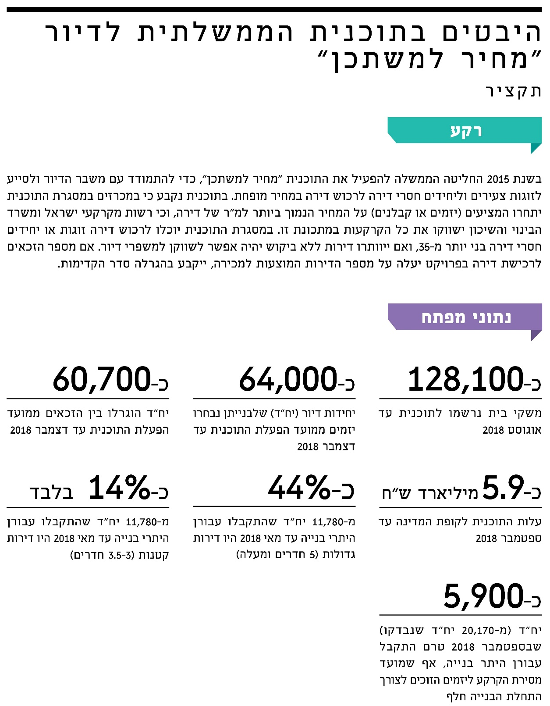
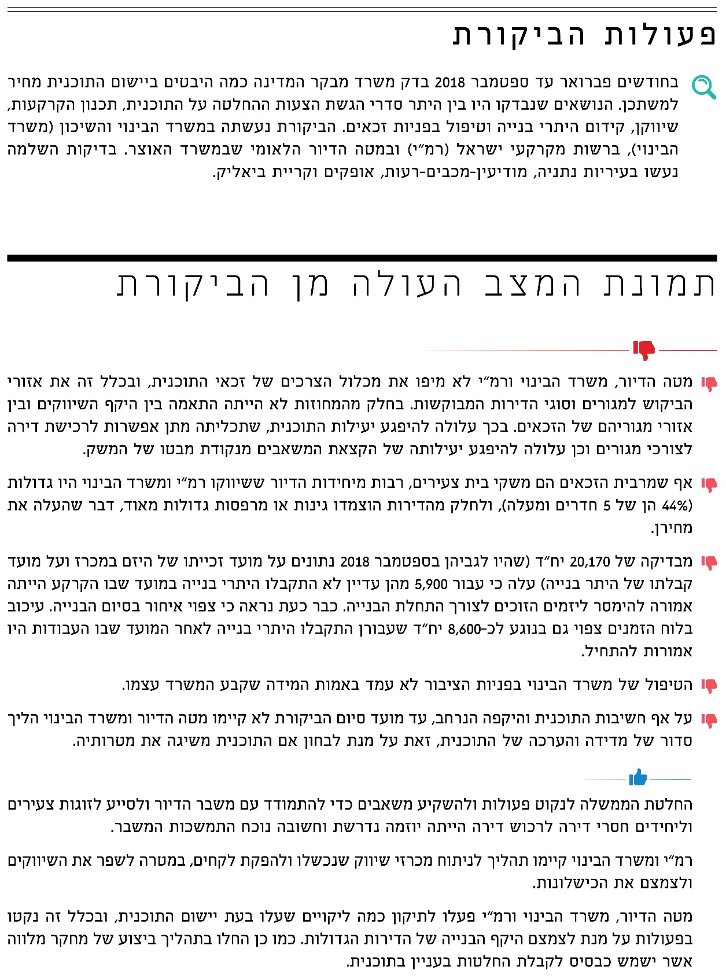
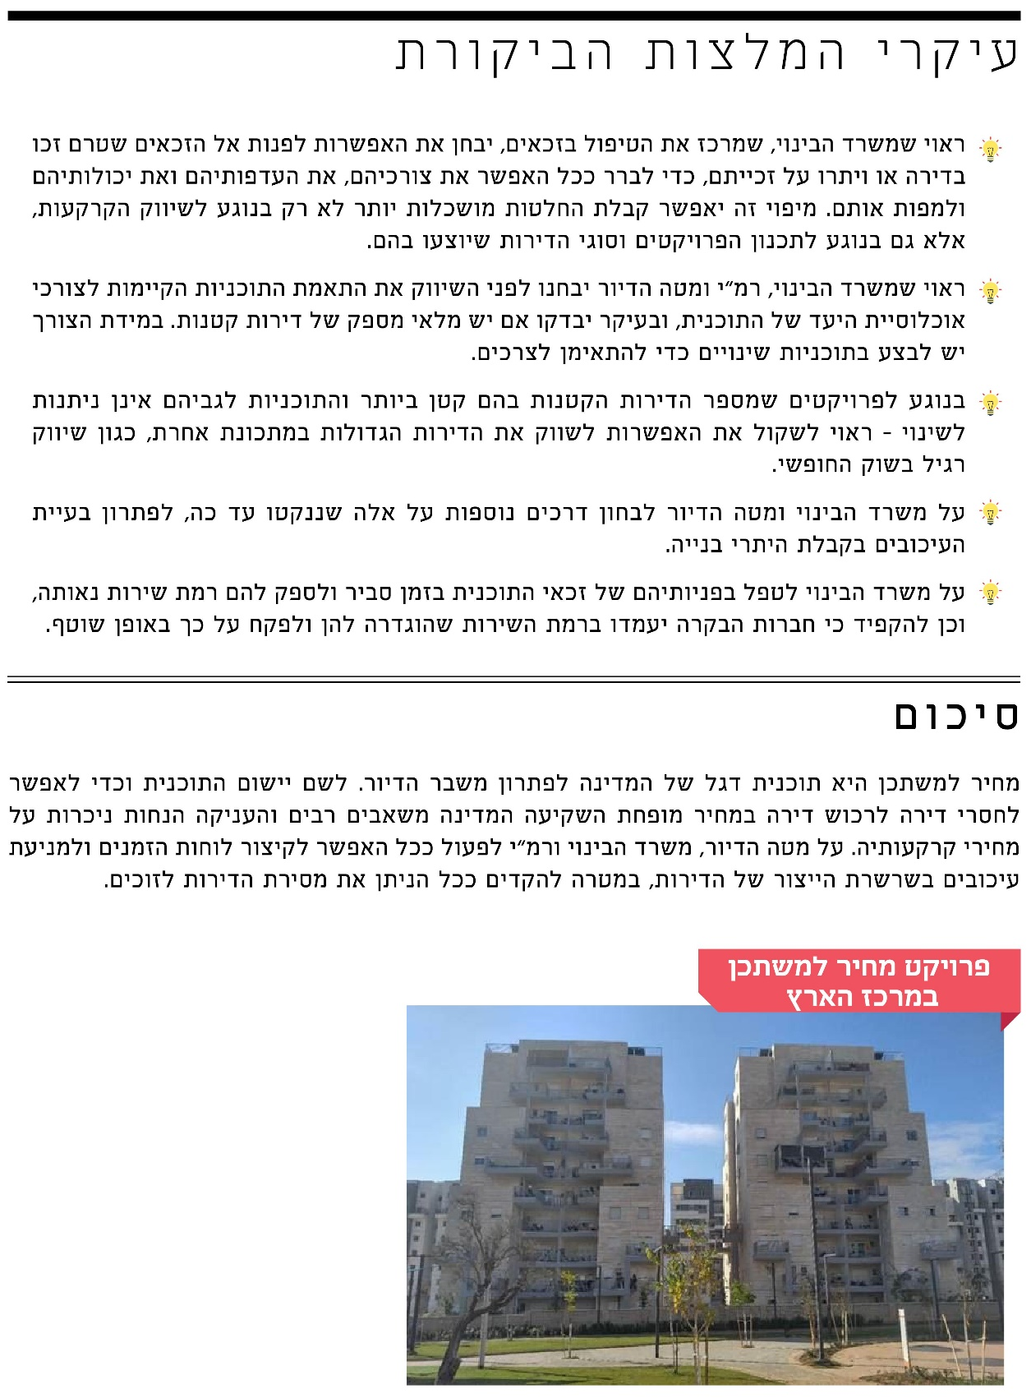

משרד הבינוי והשיכון

היבטים בתוכנית הממשלתית לדיור "מחיר למשתכן"

מבוא
מינואר 2008 עד יוני 2015 חלה עלייה ריאלית חדה במחירי הדירות. לפי נתוני הלשכה המרכזית לסטטיסטיקה, מדד מחירי הדירות עלה במונחים ריאליים ב-70% בקירוב, ואילו ההכנסה הממוצעת ברוטו של משקי הבית במונחים ריאליים עלתה עלייה מתונה יותר - של כ-20%. מגמות אלו הכבידו מאוד את נטל הוצאות הדיור על משקי הבית, בעיקר על שכבות האוכלוסייה ממעמד חברתי-כלכלי נמוך וממעמד הביניים, וחוללו את משבר הדיור. להלן בתרשים מדד מחירי הדירות והשינויים בו בשנים 2008 - 2018.
תרשים 1: מדד מחירי הדירות והשינויים בו בשנים 2008 - 2018
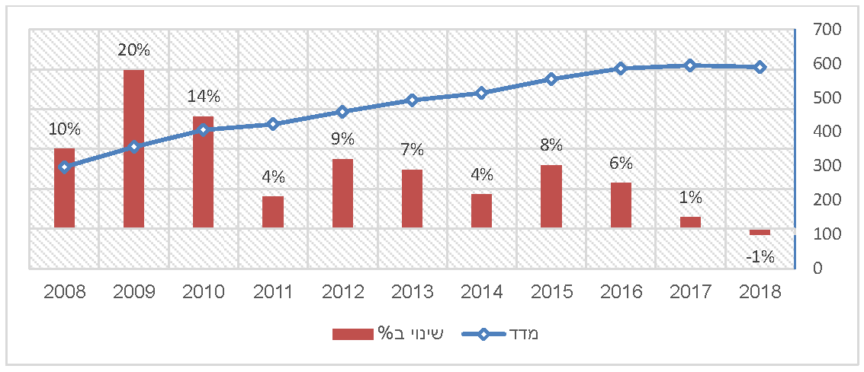
על פי נתוני הלשכה המרכזית לסטטיסטיקה, בעיבוד משרד מבקר המדינה.
בשנת 2015 החליטה הממשלה לנקוט פעולות ולהשקיע משאבים רבים כדי להתמודד עם משבר הדיור ולסייע לזוגות צעירים וליחידים חסרי דירה לרכוש דירה - יוזמה נדרשת וחשובה נוכח התמשכות המשבר. בהחלטה נקבע ביצועה של התוכנית "מחיר למשתכן" (להלן גם - התוכנית או מחיר למשתכן) במתכונת חדשה. בתוכנית נעשה שינוי יסודי בשיטת השיווק של מקרקעי ישראל לצורך בניית דירות למגורים; לפי שיטה זו, במכרזים על הקרקעות שישווקו יתחרו המציעים (יזמים או קבלנים) על המחיר הסופי הנמוך ביותר למ"ר של דירת מגורים. בהחלטות הממשלה נקבע כי בשנים 2015 - 2019 ישווקו רשות מקרקעי ישראל (להלן - רמ"י) ומשרד הבינוי והשיכון (להלן - משרד הבינוי) את כלל הקרקעות במתכונת מחיר למשתכן. לפי מתכונת זו יינתנו הנחות על מחיר הקרקע, יסובסד פיתוח הקרקע, ויינתנו מענקים לרוכשי דירות בבנייה רוויה בפריפריה. הממשלה קבעה כי במסגרת התוכנית יוכלו לרכוש דירה זוגות או יחידים בני יותר מ-35, בתנאי שהם חסרי דירה, וכי בפרויקטים שמספר הזכאים המעוניינים לרכוש בהם דירה יהיה גדול יותר ממספר הדירות המוצעות למכירה ייקבע בהגרלה סדר קדימותם של הזכאים לרכישת דירה. במועד מאוחר יותר החליטה מועצת מקרקעי ישראל (להלן גם - המועצה) כי אם ייוותרו דירות ללא ביקוש של חסרי דירה, יהיה אפשר לשווקן למשפרי דיור כפי שהוגדרו בהחלטה, על פי כללים שנקבעו.
לפי חוק רשות מקרקעי ישראל, התש"ך-1960, המועצה קובעת את המדיניות לגבי מקרקעי ישראל ועל רמ"י לנהל לפיה את המקרקעין. הכנסות רמ"י ממכירת קרקע או מהחכרתה שקולות להכנסות ממכירת נכסי המדינה ומשמשות מקור הכנסה למדינה. המועצה מוסמכת להחליט, באישור שר האוצר, אם לתת הנחה על מחיר הקרקע (שקבע השמאי הממשלתי) המשווקת באמצעות רמ"י. המועצה עיגנה בהחלטותיה את עקרונות התוכנית שהתוותה הממשלה וקבעה את הכללים המפורטים ליישומה. בין השאר קבעה המועצה את העקרונות לקביעת ערך הקרקע לצורך מתן ההנחות, את המגבלות על מכירת הדירות שנבנו במסגרת התוכנית ואת הכללים בנוגע לייעוד חלק מהדירות לתושבים של הרשות המקומית שהפרויקט ייושם בתחום שיפוטה.
מחיר למשתכן היא תוכנית דגל של המדינה לפתרון משבר הדיור, ועיקרה הוא התוויית מדיניות לאומית לפתרונות דיור לאוכלוסייה בהיקף נרחב. השפעתה של התוכנית על הכנסות המדינה היא רבה. לפי נתוני רמ"י, מיולי 2015 עד יולי 2018 הסתכם אובדן הכנסות המדינה בגין ההנחות על הקרקע במסגרת התוכנית בכ-4.5 מיליארד ש"ח. בפרויקטים שערכי הקרקע בהם נמוכים - 0 עד 100,000 ש"ח ליחידת דיור (להלן גם - יח"ד) - נוסף על ההנחה על הקרקע, המדינה מעניקה ליזמים תוספת סבסוד של עלויות הפיתוח וכן מענקים לרוכשים. מיולי 2015 עד מרץ 2018 הסתכמו תוספות סבסוד הפיתוח והמענקים לרוכשים במסגרת התוכנית ב-1.4 מיליארד ש"ח בקירוב. עד מועד סיום הביקורת, ספטמבר 2018, עלתה אפוא התוכנית לקופת המדינה כ-5.9 מיליארד ש"ח.
מניתוח שערך מרכז המחקר והמידע של הכנסת עולה שמחיר דירה בתוכנית נמוך ב-21% בממוצע ממחיר השוק, וסכום ההנחה הממוצע בתוכנית הוא כ-175,000 ש"ח באזור הדרום,
כ-195,000 ש"ח באזור הצפון וכ-600,000 ש"ח באזור המרכז.
בכל הנוגע לנעשה בעולם בנושא דיור בר השגה, מבקר המדינה כבר ציין בדוח על משבר הדיור שפורסם בשנת 2015 כי במחקר שהזמין מינהל התכנון נסקר הנעשה בנדון בשמונה מדינות מערביות, והועלה כי בכולן הופעלו הסדרים ותוכניות מסוגים שונים לאספקת דיור בר השגה לתושביהן, חלקם באמצעות סבסוד ממשלתי.
לפי נתוני משרד הבינוי, עד אוגוסט 2018 נרשמו לתוכנית כ-128,100 משקי בית זכאים (להלן - הזכאים), מהם כ-74,000 (כ-58%) מאזור המרכז. כ-17% מהזכאים היו רווקים. ממועד הפעלת התוכנית עד לדצמבר 2018 נבחרו יזמים לבניית כ-64,000 יח"ד והוגרלו בין זכאים
כ-60,700 יח"ד. ואולם לכ-28,000 יח"ד (כ-44%) שנבחרו יזמים לבנייתן טרם ניתנו היתרי בנייה, והמגרשים לא נמסרו ליזמים לתחילת הבנייה. מספר יחידות הדיור שנמסרו לזוכים או היו מצויות בשלבי מסירה עד אוגוסט 2018 היה כ-1,050 (כ-1.6% ממספר יחידות הדיור שנבחרו יזמים לבנייתן).
להלן בתרשים מספר יחידות הדיור שהוגרלו בין זכאים עד דצמבר 2018 לפי מחוזות משרד הבינוי, כולל יישובים נבחרים:
תרשים 2: יח"ד שהוגרלו בין הזכאים עד דצמבר 2018, על פי מחוזות משרד הבינוי
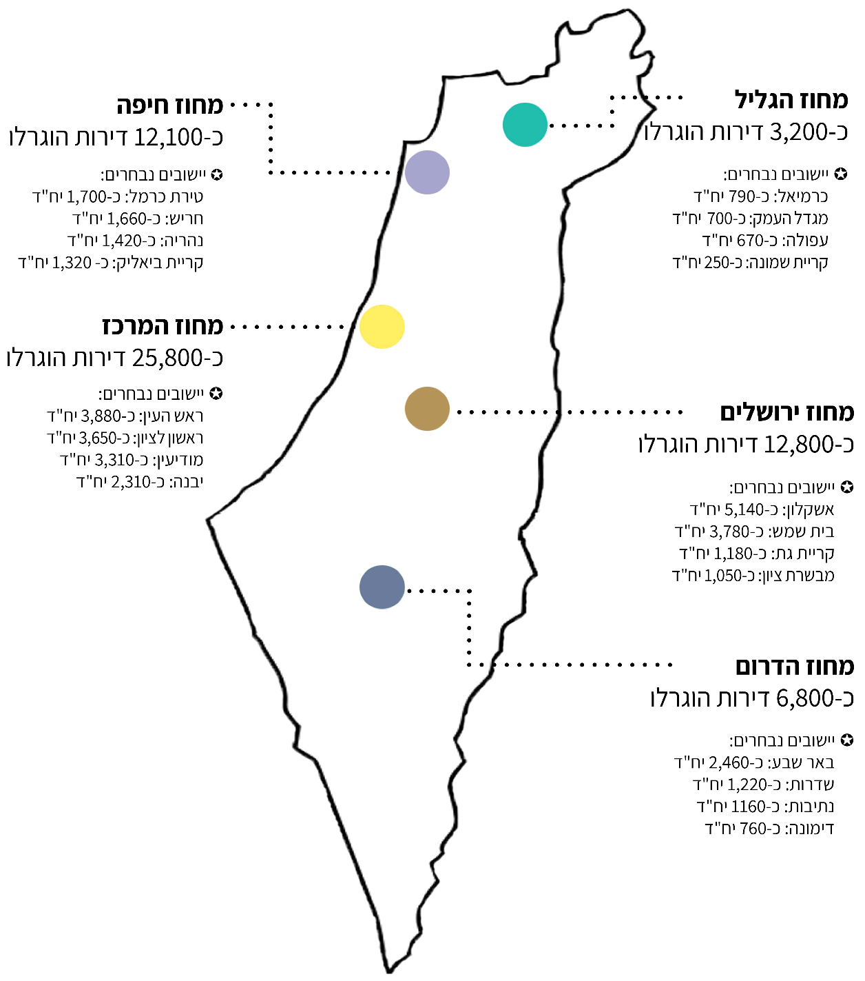
על פי נתוני משרד הבינוי, בעיבוד משרד מבקר המדינה.

פעולות הביקורת
בחודשים פברואר עד ספטמבר 2018 בדק משרד מבקר המדינה כמה היבטים ביישום מחיר למשתכן. הנושאים שנבדקו היו בין היתר סדרי הגשת הצעות ההחלטה על התוכנית, תכנון הקרקעות, שיווקן, קידום היתרי בנייה וטיפול בפניות זכאים. הביקורת נעשתה במשרד הבינוי, ברמ"י ובמטה הדיור הלאומי שבמשרד האוצר (להלן - מטה הדיור). בדיקות השלמה נעשו בעיריות נתניה, מודיעין-מכבים-רעות, אופקים וקריית ביאליק.

ההחלטות בעניין התוכנית בממשלה ובמועצה
בשנים 2015 - 2018 התקבלו כמה החלטות ממשלה מרכזיות בעניין מחיר למשתכן: ביוני וביולי 2015 קיבלה ועדת שרים לענייני תכנון, בנייה, מקרקעין ודיור (להלן - קבינט הדיור) שתי החלטות על שיווק כלל מקרקעי ישראל בשנים 2015 - 2017 במתכונת מחיר למשתכן. ביולי 2015 קיבלה מועצת מקרקעי ישראל את החלטה מס' 1430 בנושא "דיור בהישג יד ('מחיר למשתכן')" לשנים 2015 - 2017, ובספטמבר 2017 קיבלה המועצה את החלטה מס' 1518 על הארכת התוכנית לשנים 2018 - 2019. בפברואר 2018 החליט גם קבינט הדיור להאריך את תוקף התוכנית לשנים 2018 - 2019.
משרד האוצר יזם וקידם את התוכנית במתכונתה הנוכחית, באמצעות מטה הדיור הפועל במסגרתו. לפי החלטות הממשלה, מטרתה המרכזית של התוכנית היא התמודדות עם משבר הדיור וסיוע לזוגות צעירים לרכוש דירה. לפי דוחות של משרד האוצר, התוכנית גם אמורה להביא לבלימת עלייתם של מחירי הדיור "הן במישרין, באמצעות שיווק רחב היקף של דירות במחיר מוזל והורדת נטל עלות הדיור עבור חסרי דירה והן בעקיפין, באמצעות יצירת אמון בקרב הציבור ביכולת הממשלה להביא לפתרון הבעיה, ובנכונות הצעדים בהם היא נוקטת".
בביקורת נבדקו היבטים בהצעות ההחלטה בעניין התוכנית בממשלה (במסגרת קבינט הדיור) ובמועצה. להלן הפרטים:

סדרי ההגשה של הצעות ההחלטה לממשלה בעניין התוכנית
- נספח א' בתקנון לעבודת הממשלה כולל הנחיות לגיבוש הצעות החלטה לממשלה או לוועדת שרים. בהנחיות נקבע כי הצעות החלטה יכללו בין השאר רקע כללי; נתונים כלכליים, לרבות נתונים מספריים; נתונים השוואתיים; נתונים בדבר ההשפעה הצפויה של ההחלטה על משק המדינה ועל כלכלתה; נתונים בדבר התקציב הנדרש לביצוע ההחלטה, לרבות התחייבות להוצאה או הפחתה של הכנסה. עוד נקבע בתקנון כי אם "נגעה ההצעה לתחום סמכותו של שר אחר - יבוא השר יוזם ההצעה בדברים עם השר האחר, ועמדתו של השר האחר תצוין במפורש. נגעה ההצעה לתחום סמכותו של השר יוזם ההצעה וגם לתחום סמכותו של שר אחר - יבוא השר יוזם ההצעה בדברים עם השר האחר, ועמדת השר האחר תצוין במפורש".
בחוות דעת משפטית מטעם היועץ המשפטי של משרד הבינוי, שצורפה להצעת ההחלטה שיזם משרד האוצר (מטה הדיור), צוין היעדר שיתוף הפעולה עם הצוות המקצועי של משרד הבינוי בגיבוש ההצעה. ההצעה אושרה פה אחד בקבינט הדיור, בתמיכת שר הבינוי.
עוד יצוין כי בהצעות ההחלטה שאושרו בקבינט הדיור ביוני וביולי 2015, אומנם הובא מידע על אובדן הכנסות המדינה בגין ההנחות על הקרקע וההשפעה שתהיה לכך על עלות יישום התוכנית, אך לא הובא בהן מידע על ההפחתה הצפויה בגביית מיסים, כגון מס ערך מוסף (מע"ם) ומס רכישה על הדירה, בגין מתן ההנחות על הקרקע וההשפעה שתהיה לכך על עלות יישום התוכנית. אשר להצעת ההחלטה שהוגשה לקבינט הדיור בינואר 2018 בדבר הארכת תוקף התוכנית לשנים 2018 - 2019, נמצא כי נכלל בהצעה מידע על ההשפעה שתהיה לסבסוד הפיתוח ולמתן המענקים לרוכשים על עלות התוכנית, אך לא נכלל בה מידע על אובדן ההכנסות בגין ההנחות על הקרקע שתשווק על פי התוכנית באותן שנים.
משרד הבינוי מסר בתשובתו למשרד מבקר המדינה מינואר 2019, אשר ניתנה גם בשם מטה הדיור במשרד האוצר, כי "מנכ"ל המשרד [משרד הבינוי] הנוכחי, בתפקידו כמנהל אגף בכיר שיווק דאז היה מעורב בצורה מהותית ביותר בגיבוש התכנית ונתן את התובנות שלו ואלו שגובשו על ידי המשרד בשנים האחרונות, לרבות עקרונות התכנית, המפרט הרלבנטי וכיו"ב... אכן, מבחינה פרוצדורלית התכנית יצאה לדרך מבלי תיאום עם הלשכה המשפטית והיא הוגשה לקבינט הדיור ואושרה שם, ללא האישורים הפורמליים המקדמיים של המשרד... לצד זאת, מיד לאחר השקת התכנית, שולב המשרד באופן מלא בגיבוש פרטי התכנית וכמובן לקח חלק מרכזי (מאוד) בביצועה. משרד הבינוי לקח ולוקח חלק משמעותי ובלתי נפרד בטיפול ברכיבים רבים בתכנית ומשכך החל להיות שותף פעיל בכל תהליך קבלת ההחלטות וביצוע התוכנית".
על מנת לקבל החלטה מושכלת ראוי כי כלל העלויות וההשפעות התקציביות יקבלו ביטוי בהצעות ההחלטה, וכי ישותפו בגיבוש ההצעות כלל המשרדים הרלוונטיים.
- מצופה כי בדיוני הממשלה על הארכת תוקף החלטותיה ייבחנו תוצאותיהן של החלטות קודמות בנושא, לצורך הפקת לקחים וקבלת החלטות מיטביות.
בביקורת עלה כי הצעת ההחלטה שהוגשה לקבינט הדיור בינואר 2018 להאריך את תוקף התוכנית כללה נתונים בדבר ההשפעה שתהיה לסבסוד הפיתוח ומתן המענקים לרוכשים על עלות יישום התוכנית, וכן צוין בה כי "לאור הצלחת שיווק הקרקעות והשפעתו המצטברת על יוקר המחיה ושוק הדיור מוצע להאריך את תוקף התוכנית". אך ההצעה לא כללה סקירה מפורטת על ביצועי התוכנית ותוצאותיה עד לאותו מועד ועל הדברים שיש לשנות בה.
למשל, בדיון בקבינט הדיור שהתקיים ביולי 2015 צוין כי ההנחה הניתנת על דירה בפרויקטים בפריפריה נמוכה בהרבה מן ההנחה הניתנת בפרויקטים במרכז הארץ, ויש לתקן זאת על ידי שילוב של ההנחה על הקרקע בפריפריה עם סבסוד פיתוח הקרקע ומתן מענקים לזכאים בפריפריה. ואולם הדבר לא צלח, ובפועל קיבלו זוכי ההגרלות במרכז הנחה גבוהה יותר מההנחה שקיבלו הזוכים בפריפריה. הפער בין ההנחה על דירה במרכז ובין ההנחה על דירה בפריפריה נדון גם בוועדת הכלכלה של הכנסת בפברואר 2017. שר הבינוי דאז, שהשתתף בדיון, ציין כי הבעייתיות ידועה, ויש לטפל בעניין. אף על פי כן לא נדונה הסוגיה בדיון של קבינט הדיור בינואר 2018, שבו התקבלה ההחלטה על הארכת תוקף התוכנית לשנים 2018 - 2019.
משרד הבינוי השיב כי "נעשתה עבודת מטה רצינית בנושא בשיתופו המלא של היועץ המשפטי של משרד הבינוי והשיכון ומול המשנה ליועץ המשפטי לממשלה, בדבר הפערים לכאורה בהנחות בין אזורי הביקוש ובין הפריפריה", וכי "התקבלו מספר החלטות וננקטו צעדים אשר יש בהם כדי להביא לצמצום משמעותי של הפערים, כגון פיילוט שבמסגרתו באזורי ביקוש יחויב הקבלן הזוכה לבנות 5% מכלל יחידות הדיור לטובת דיור ציבורי בבעלות המדינה". משרד הבינוי ציין כי משמעות הדבר היא "כרסום בגובה ההטבה והשקעת חלק ממנה במטרה חברתית אחרת - הגדלת מלאי הדיור הציבורי". משרד הבינוי הוסיף כי מאחר שהצעדים השונים עשויים למתן את הבעיה אך לא להביא לפתרונה המלא, בכוונתו "לבחון להגדיל את סבסוד הפיתוח או את המענק לרוכש בפריפריה, במידה כזו שתייצר שם הטבה כספית גבוהה מאד. לחילופין התיקון יכול להיות דווקא צמצום ההטבה במרכז הארץ".
בהמשך לתגובה זו מסר מטה הדיור במרץ ובאפריל 2019 למשרד מבקר המדינה מסמכים מהשנים 2016 - 2018 בקשר לתוכנית. המסמכים כללו נתונים שהוצגו לשר האוצר על השיווקים במסגרת התוכנית, ניתוח חסמי שיווק בנוגע לחלק מהפרויקטים במסגרת התוכנית ודוחות חצי-שנתיים ושנתיים על פעולות רמ"י. עם זאת לא כללו המסמכים סקירה מפורטת על יישום התוכנית ועל תוצאותיה עד אותו מועד. מכל מקום, מסמכים הכוללים סקירה מפורטת כאמור לא צורפו להצעת ההחלטה להאריך את תוקף התוכנית, שהוגשה לקבינט הדיור.
בעניין הקצאתם של 5% מיחידות הדיור באזורי הביקוש לדיור הציבורי, יוער כי החלטת המועצה המאפשרת זאת התקבלה עוד במאי 2017, אך ההחלטה קיבלה ביטוי רק במכרזים מעטים שהוצאו באזורי ביקוש (ירושלים, באר יעקב, אבן יהודה) ולא במכרזים שהוצאו באזורי ביקוש אחרים כגון ראשון לציון, נתניה וקריית אונו, שההנחה על הדירה הניתנת בהן במסגרת התוכנית היא גבוהה לעומת ההנחות הניתנות בשאר היישובים. בסופו של דבר כמעט לא נפתרה סוגיית ההנחות הניתנות באזורי הביקוש במרכז הארץ, הגבוהות מן ההנחות הניתנות בפריפריה.

עבודת המטה ברמ"י בנוגע להצעות ההחלטה על שינויים בתוכנית שהוגשו למועצה
בסעיף 4(ד) לתקנון עבודת המועצה נקבע כי להצעת החלטה המובאת לדיון המועצה יצורפו בין השאר מסמכים הכוללים סקירה של עיקרי ההצעה; הסבר תמציתי שלה; ההשפעות המשפטיות שלה, אם ישנן; ובמידת האפשר פרטים על העלויות הכרוכות ביישומה. לפי החלטה של הנהלת רמ"י, להצעת החלטה המובאת לדיון המועצה יצורפו בין השאר מסמכים הכוללים תשתית עובדתית נאותה; חוות דעת כלכלית, לרבות נתונים השוואתיים ונתונים בדבר ההפסדים הצפויים עקב ויתור על הכנסות; חלופות אפשריות להצעה; ונימוקים להעדפת ההצעה על פני החלופות. מסמכים אלה נדרשים כדי שההחלטות יתקבלו על בסיס מידע נאות ומקיף ככל האפשר.
כאמור, ביולי 2015 קיבלה המועצה את ההחלטה הראשונה בנושא מחיר למשתכן. עד אוגוסט 2018 קיבלה המועצה תשע החלטות שעדכנו את ההחלטה הראשונה. שתיים מהן עסקו בין השאר בתוספת תמריצים כספיים ליזמים ולרשויות מקומיות, כדי לקדם את התוכנית ולהגדיל את היצע הדירות במסגרתה.
בהחלטה 1465 מאפריל 2016 קבעה המועצה תמריצים כספיים לרשויות מקומיות שבתחום שיפוטן ישווקו דירות במסגרת התוכנית; בהחלטה 1501 מנובמבר 2016 קבעה המועצה כי במקומות שבהם ערך הקרקע לדירה הוא עד 150,000 ש"ח ולגבי חלק מהדירות אושרה מכירה בשוק החופשי, כלומר לא לזכאי התוכנית בלבד, תינתן הנחה של 80% מערך הקרקע גם על הדירות שישווקו בשוק החופשי.
בביקורת עלה כי אף שהיה לשתי החלטות אלה היבט כלכלי מובהק, לא צורפו לשתי הצעות ההחלטה נתונים כלכליים כלשהם, לרבות נתונים מספריים, נתונים השוואתיים או אומדן ויתור על הכנסות, ולא צוינו ההשפעות הצפויות של קבלת ההצעות על הקופה הציבורית. למשל, בנוגע להחלטה 1501, הסעיף הנוגע למתן הנחה גם על דירות המשווקות בשוק החופשי לא נכלל בהצעת ההחלטה שהוגשה למועצה, ורמ"י העלתה את הנושא רק בדיון עצמו, וגם אז ללא ציון נתונים כלכליים רלוונטיים, כמו אומדן מספר הדירות שישווקו בשוק החופשי ואובדן ההכנסות הצפוי לרמ"י בעקבות יישום ההחלטה. חוסר בנתונים כמתואר עלול לפגוע בקבלת החלטות מושכלות.
בהקשר זה יצוין כי כבר בדוח 68ג העיר משרד מבקר המדינה כי רמ"י לא הקפידה על ביצוע עבודת מטה נאותה בעת הכנת הצעות החלטה למועצה.
רמ"י מסרה בתשובתה למשרד מבקר המדינה מינואר 2019 כי כפי שציינה בתגובתה על דוח 68ג שהוזכר לעיל, היא קיבלה את הערות מבקר המדינה על הצורך לצרף להצעות המוגשות למועצה גם התייחסות להיבטים כלכליים, וכיום היא פועלת לצירוף סקירה של ההשפעות התקציביות והכלכליות של הצעות כאמור וכן חוות דעת מקצועיות, לרבות חוות דעת משפטיות. עוד מסרה רמ"י בתשובתה כי בישיבות המועצה נמסרו ליו"ר המועצה ולחבריה נתונים על אובדן ההכנסה משיווק קרקעות בגין התוכנית.
על רמ"י להקפיד על ביצוע כל הנדרש בתקנון המועצה בכל הנוגע להכנת הצעות החלטה, ובכלל זה על הבאת מלוא הנתונים הכלכליים הרלוונטיים להצעות, זאת כדי שההחלטות יתקבלו על בסיס מידע מקיף ככל האפשר.

תוכנית העבודה
לפי מדריך התכנון הממשלתי, תוכנית העבודה השנתית של גוף ממשלתי אמורה לשקף את הפעולות שהגוף מתכנן לבצע בתקופה נתונה, כדי להגיע למצב עתידי רצוי. לשם כך יש להגדיר מטרות כלליות, יעדים פרטניים להשגת המטרות, משימות לביצוע ולוח זמנים לביצוען. כן יש לקבוע מדדי תפוקות, כדי לבחון אם המשימות אכן בוצעו והיעדים הושגו.
המדריך עוסק גם בצורך העולה מדי פעם בפעם בהכנת תוכנית עבודה ייעודית, וקובע שלבים בגיבושה. מטרתה של תוכנית ייעודית היא טיפול בסוגיה מוגדרת רחבת היקף שמעורבים בה כמה שותפים, בממשלה ומחוצה לה. בתהליך גיבושה וביצועה של תוכנית ייעודית נדרש שיתוף פעולה של בעלי עניין, התמקדות בבעיות היסוד, הטמעת שפה משותפת וקביעת מדדים. כן נדרשת הגדרת הנושאים שיש לטפל בהם, כדי לוודא בסופו של התהליך שהנושאים המהותיים אכן טופלו.
בביצוע התוכנית מחיר למשתכן מעורבים בעיקר משרד הבינוי, מטה הדיור, רמ"י וכ-80 רשויות מקומיות. נוכח היקפה של התוכנית וריבוי הגופים המעורבים ביישומה, היה ראוי לגבש תוכנית עבודה ייעודית ומשולבת לכלל הגופים. במסגרת גיבוש התוכנית נדרש מיפוי הנושאים המהותיים הטעונים טיפול בתהליך בניית יח"ד במסגרת מחיר למשתכן, כגון תכנון הקרקע או התאמת התכנון הקיים לצורכי התוכנית, שיווק הקרקע ופיתוחה, מתן היתרי בנייה והבנייה עצמה. לאחר המיפוי יש לקבוע אחראים לביצוע, יעדים, משימות לביצוע ומדדי תפוקות כדי לבחון אם המשימות אכן בוצעו והיעדים הושגו.
עלה כי הגופים המופקדים על ביצוע התוכנית - משרד הבינוי, מטה הדיור ורמ"י - לא יזמו גיבוש תוכנית עבודה כוללת ומשולבת לכלל הגופים המעורבים ביישום התוכנית או לגופים הממשלתיים המעורבים ביישום.
תרשים 3: תוכניות העבודה
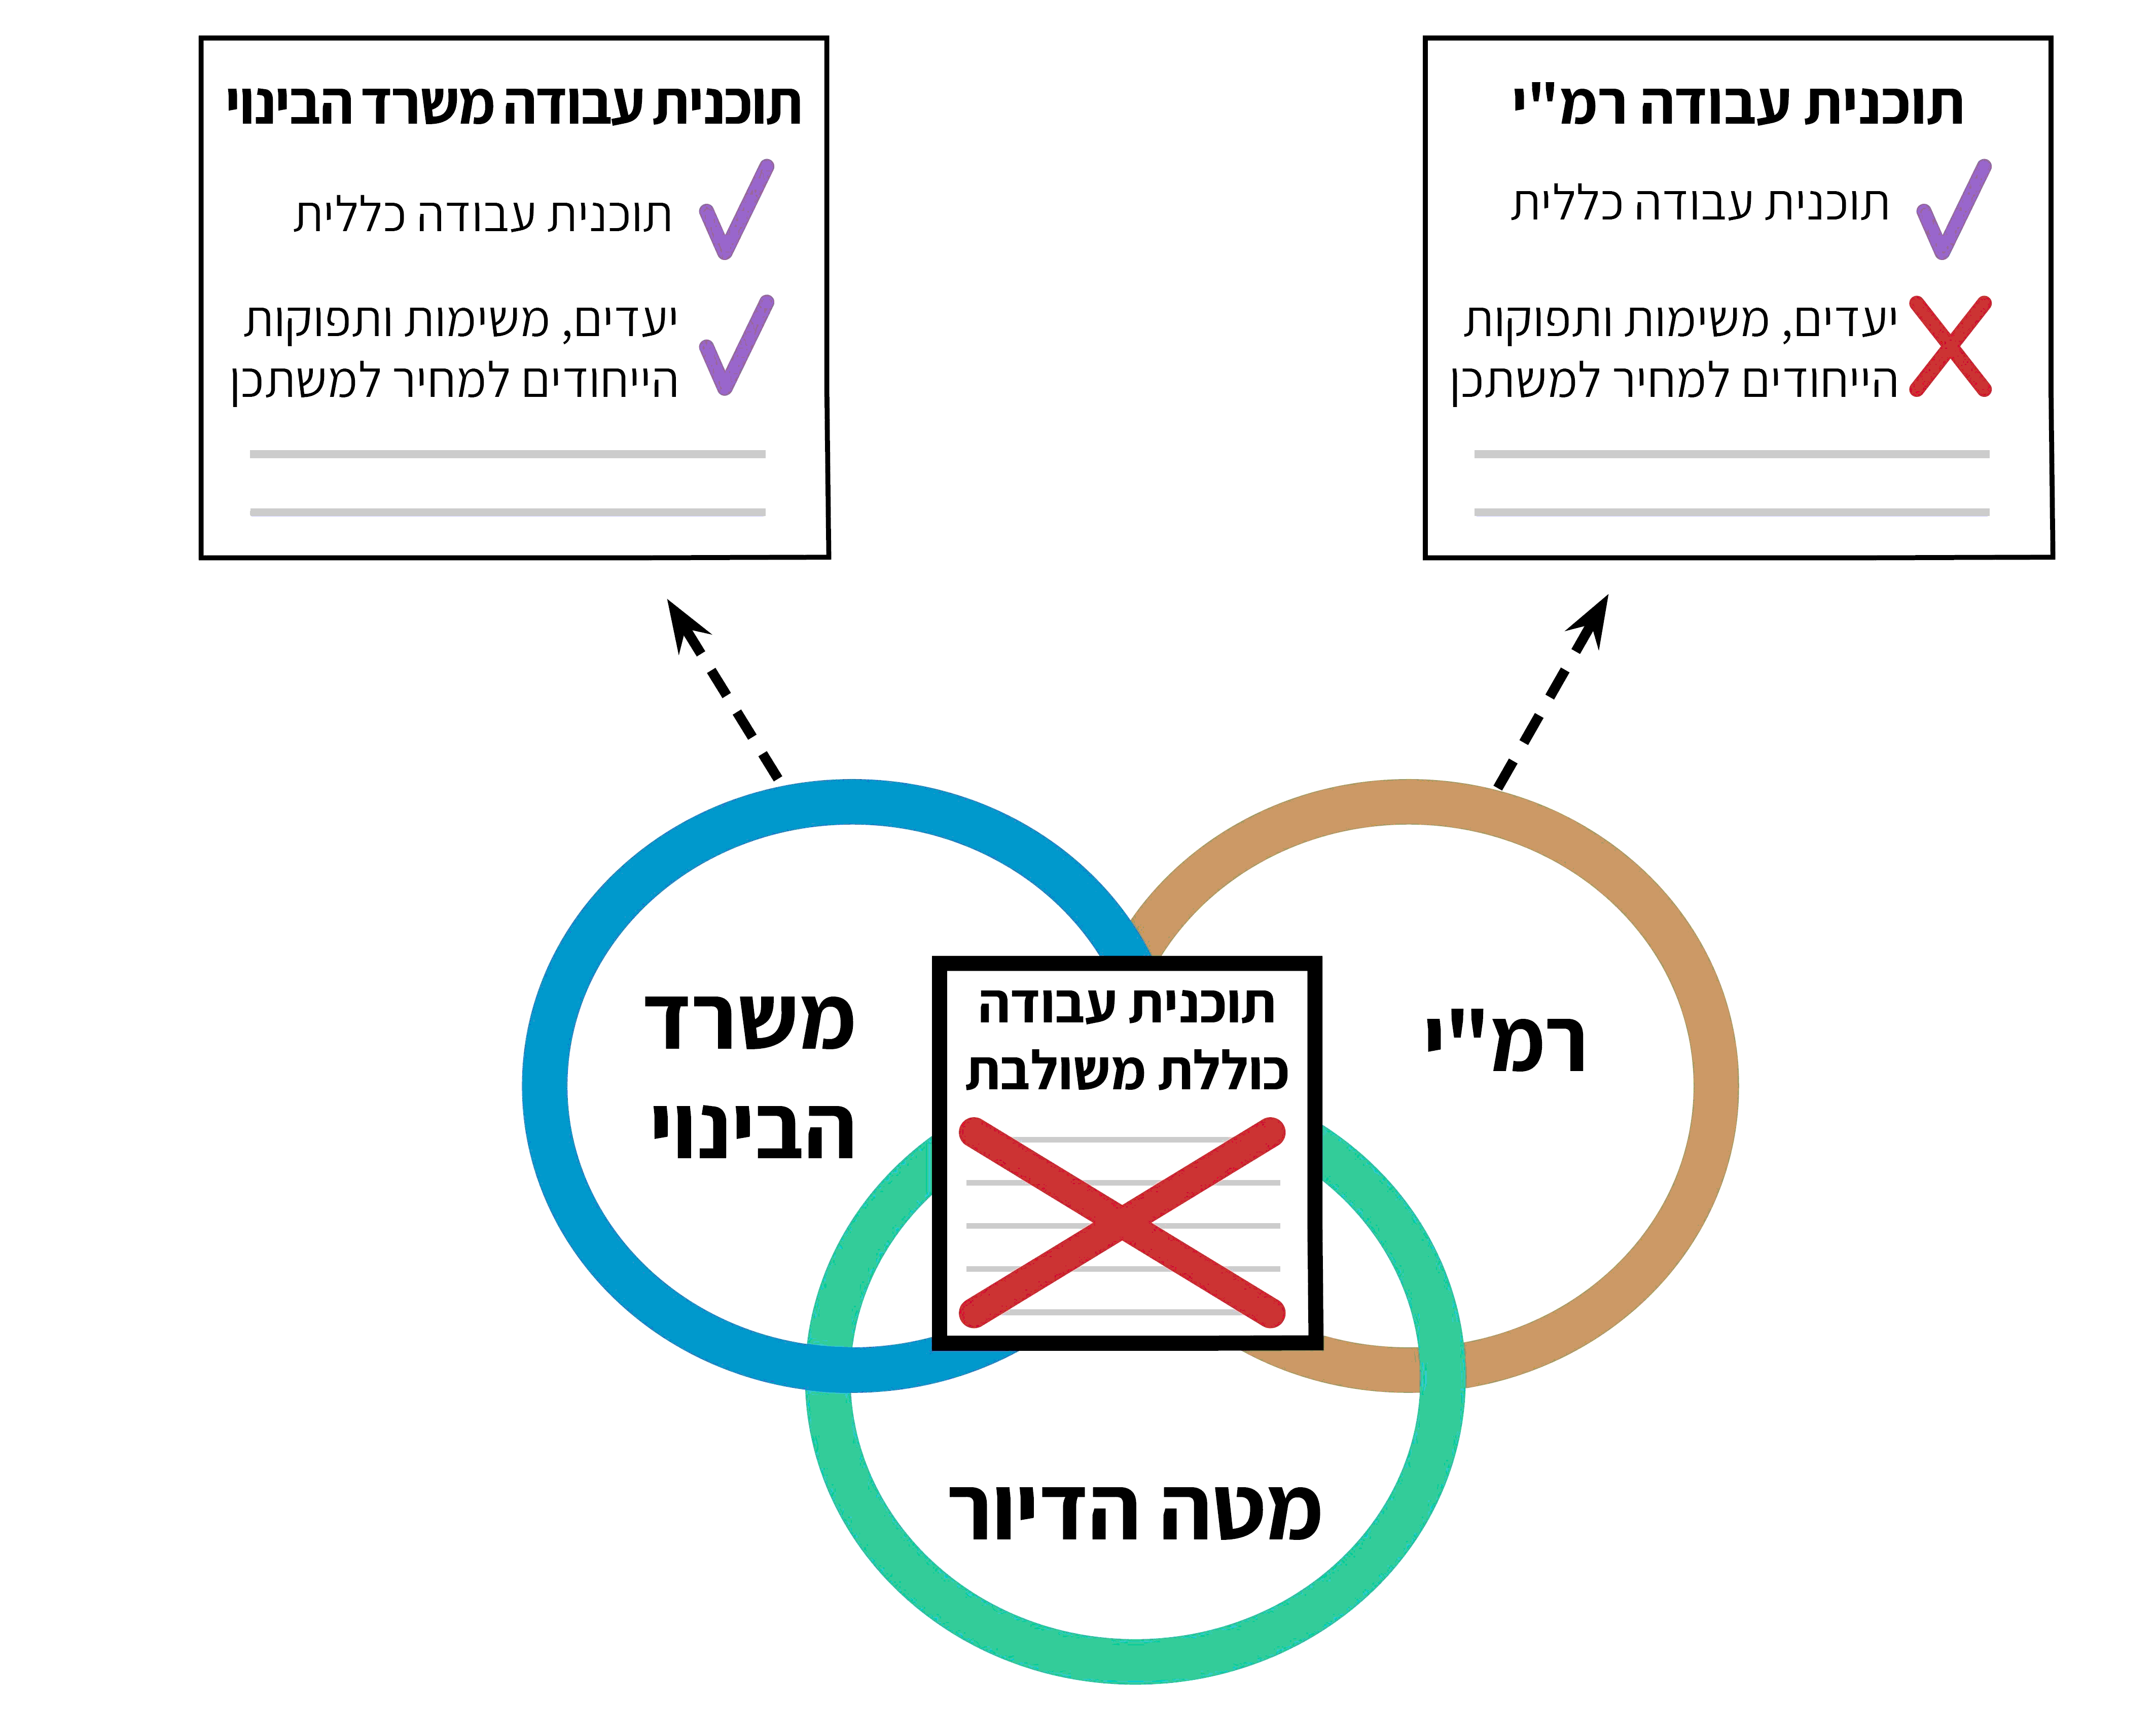
יצוין גם כי בהחלטות הממשלה ובהחלטות המועצה הנוגעות למחיר למשתכן לא נקבעו יעדים כמותיים ולוחות זמנים להשגתם. אי-קביעתם של יעדים כמותיים פוגמת ביכולת להעריך את הישגי התוכנית ולקבוע אם יש לתקן אותה או את דרכי הפעולה להשגת מטרותיה.
משרד הבינוי מסר בתגובתו כי בהחלטות הממשלה נקבעים מדי שנה בשנה יעדים לתכנון, שיווק ועסקאות בנוגע למקרקעי ישראל. החלטה 1430 של המועצה מיולי 2015 הייתה בסיס התוכנית מחיר למשתכן. משרד הבינוי ציין כי באחת ההחלטות נקבע כי "ככלל, כלל הדירות המשווקות במסגרת מכרז מחיר למשתכן, ישווקו במחיר למשתכן לחסרי דיור[]... מתוך החלטות אלה, הגופים השונים ובראשם משרד הבינוי והשיכון ורשות מקרקעי ישראל גזרו את תכנית העבודה השנתית שלהם ועובדים לפיה. ממשלת ישראל קבעה את יעדי העבודה... ונוכח היעדים הממשלתיים כל גוף גוזר את תכנית העבודה שלו. לעניין הסנכרון בין הגופים, מתקיימות ישיבות שיווקים משותפות... בהן מועלים חסמים ונלמדות דרכי פעולה משותפות להסרת חסמים אלה", ובין השאר ישיבות שבועיות קבועות של הגופים הנוגעות לניהול השוטף של התוכנית. עוד מסר משרד הבינוי כי "תכנית העבודה ומדדי התפוקות נגזרות מהקשיים והחסמים האובייקטיביים של כל ישוב בתכנית, כמו גם בשלות התכנית והסטטוס שלה. בכל תכנית עבודה מצוינים קשיים וחסמים אלה מראש".
רמ"י מסרה בתשובתה כי הקימה מערכת מחשוב ייעודית אשר נועדה ליצור תוכנית עבודת כוללת ולאפשר מעקב אחר התקדמות השיווק בכל שלב ושלב, וכי המערכת הונגשה לכל הגופים הרלוונטיים, ובכללם משרד הבינוי, מינהל התכנון ומטה הדיור. רמ"י ציינה כי "אכן יש מקום לשיפור שיתוף הפעולה בין הגורמים השונים בעדכון המערכת וייתכן ויש לפעול לכך במסגרת החלטת ממשלה ייעודית. ההתנהלות המתוארת אינה תמיד מתועדת ואולם העדר התיעוד אינו מעיד על העדר קיומה של עבודה משותפת בין המשרדים".
כדי לייעל את התיאום בין מטה הדיור, משרד הבינוי ורמ"י ואת המעקב והבקרה בנוגע ליישום התוכנית ותוצאותיה נדרש שגופים אלה יגבשו תוכנית עבודה כוללת ומשולבת, שתכלול הבניה ועיגון של כלל היעדים והמשימות ושל שגרת התיאום המתקיים בפועל ביניהם.

היבטים בשלבי הביצוע של התוכנית
שרשרת הייצור של דירות בתוכנית מחיר למשתכן ומכירתן לזכאים כוללת כמה שלבים עיקריים כמפורט להלן:
תרשים 4: שרשרת הייצור של דירות בתוכנית מחיר למשתכן
להלן פירוט ליקויים שנמצאו בבדיקת כמה היבטים בשלבים הללו:

הגרלות בין זכאים לפני קבלת היתר הבנייה
בתקנון ההגרלה לבחירת הזכאים לרכישת דירות במסגרת מחיר למשתכן, שמטרתו לקבוע הנחיות להגרלה, נקבע כי ההרשמה להגרלה תיפתח רק לאחר שהיזם קיבל היתר בנייה, לרבות היתר בנייה בתנאים (להלן - היתר בנייה), בהתאם להוראות המכרז שזכה בו, אך משרד הבינוי רשאי לאשר פתיחת הרשמה להגרלה לפני קבלת היתר הבנייה. יצוין כי רק לאחר קבלת ההיתר יכולים הזוכים בהגרלה לבחור את הדירות בפרויקט ולחתום על חוזה מכר.
בפועל, רוב יחידות הדיור הוגרלו בין הזכאים לפני שהתקבלו עבורן היתרי בנייה.
תרשים 5: מספר יחידות הדיור שהוגרלו בין זכאים לפני שהתקבל עבורן היתר בנייה, ספטמבר 2018
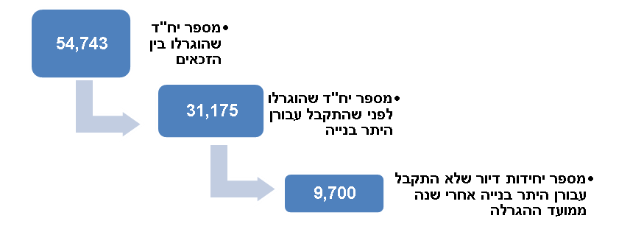
על פי נתוני משרד הבינוי, בעיבוד משרד מבקר המדינה.
בשנת 2017 הגיש יזם לבית המשפט המחוזי בירושלים, בשבתו כבית משפט לעניינים מינהליים, עתירה מינהלית נגד משרד האוצר ומשרד הבינוי. בעתירה ביקש היזם להימנע מלכלול פרויקט שהוא אמור לבצע בהגרלה לבחירת זכאים לפני קבלת היתר הבנייה, עקב פגיעה צפויה בזוכים ובו, מנימוקים שונים שפורטו, אולם עתירתו נדחתה. בפסק הדין, שניתן בפברואר 2018, קבע בית המשפט כי ההחלטה לקיים הגרלות לפני מתן היתרים - שלטענת המדינה תרחיב את מעגל הזוכים ובכך תפחית ביקושים ואולי תביא להורדת מחירים - היא החלטה הקשורה למדיניות וחלק ממהלך משולב להרחבת היצע הדירות לזוגות צעירים ולזכאים, והיא מצויה בליבת שיקול הדעת של הרשות המופקדת על עניין זה. בפסק הדין ציין בית המשפט כי "אין לומר כי הנזק הפרטי לזוכה הפוטנציאלי מצדיק בהכרח מניעתה של התועלת המצרפית שתצמח למשק מהקטנת הביקושים, ככל שזו אכן תתרחש".
כפי שצוין לעיל, ההחלטה לקיים הגרלות לבחירת זכאים בפרויקטים שטרם ניתנו לגביהם היתרי בנייה, ייתכן שתביא בסופו של דבר להורדת מחירי הדירות. ואולם יצוין כי מנקודת מבטם של הזכאים, בייחוד בפרויקטים הנמצאים בשלבים מוקדמים של קבלת ההיתר, פירוש הדבר הוא אי-ודאות לגבי יכולתם הכלכלית לרכוש את הדירה, הנובעת מאי-הוודאות לגבי מחירה הצפוי, התלוי בגודלה, במדד תשומות הבנייה, בתנאים לקבלת משכנתה ובעלותה. זאת ועוד, שינויים עתידיים במחירי הדיור, בייחוד ירידתם, עלולים לפגוע בכדאיות הכלכלית של רכישת הדירה, דבר שמגביר גם הוא את אי-הוודאות. יתר על כן, שלבי הבנייה עד לאכלוס עלולים להימשך זמן רב, וגם עלול לעבור זמן רב עד המועד שהזוכים יוכלו לבחור בו את הדירה בפרויקט ולדעת אם היא מתאימה לצורכיהם, כאשר כל אותו זמן הם מנועים מלהשתתף בהגרלות אחרות.
משרד הבינוי מסר בתשובתו: "ההחלטה על פרסום הגרלות בטרם הוצאת היתר בנייה נעשתה מתוך מחשבה משקית כוללת לשם מציאת פתרון למצוקת הדיור... נבקש להדגיש כי מדיניות זו הוכיחה את עצמה והובילה לשיווק אינטנסיבי של עשרות אלפי יחידות דיור במחירים אטרקטיביים בכל רחבי הארץ. בנוסף הובילה תחילה לעצירת עליות מחירי הדירות, ובהמשך לפרסומים החודשיים של הלשכה המרכזית לסטטיסטיקה... הקובעים כי מחירי הדירות נמצאים בירידה, ולהחלטה על הגרלה לפני היתר משקל משמעותי בכך. יש לציין כי העובדה שההגרלות טרם ההיתר נאמרה בריש גלי... המדינה רואה בזכאים כבעלי יכולת... לשקול מהי האופציה הנכונה עבורם. בנוסף הרי שעם הרשמתם להגרלה הם יודעים במדויק מהו המחיר למ"ר לדירה... יצוין כי הזוכים יכולים לוותר על זכייתם עד לחתימת החוזה בכל עת וללא עלות נוספת".
בחוות דעת של המשנה ליועץ המשפטי לממשלה (אזרחי) במשרד המשפטים מינואר 2019 (לאחר מועד סיום הביקורת) בנושא "מעמדם של זוכי תכנית 'מחיר למשתכן' לעניין הגשת התנגדויות לבקשות להקלה" צוין בין היתר כי יש חוסר ודאות רבה לגבי מהותה של הזכייה ומאפייניה כפי שיהיו בסופו של דבר, וכי ההחלטה שהתקבלה במשרדי הממשלה לבצע את ההגרלות מייד לאחר זכיית היזם במכרז וזמן רב לפני קבלת היתר מעמידה את זוכי התוכנית במצב של חוסר ודאות שנמשך זמן רב, ולעיתים בלתי מוגבל.
מאחר שלביצוע ההגרלות לפני קבלת היתר בנייה יש כאמור גם חסרונות, ובכלל זה יצירת אי-ודאות בתחומים רבים הנוגעים לזכייה, דבר שגם במשרד המשפטים הוצבע עליו לאחרונה, ראוי שמטה הדיור ומשרד הבינוי יבחנו באופן עיתי את השלכות המדיניות הקיימת ובהתאם לתוצאות בחינתם ישקלו כיצד לפעול.

שיווק הקרקעות
רמ"י ומשרד הבינוי משווקים קרקעות מדינה לבנייה למגורים באמצעות מכרזים, ובמסגרת התוכנית התחרות בין היזמים היא על המחיר הסופי הנמוך ביותר למ"ר של דירת מגורים. לפי החלטות הממשלה והמועצה בנושא מחיר למשתכן, בשנים 2015 - 2019 על רמ"י ומשרד הבינוי לשווק את כלל הקרקעות במתכונת של התוכנית. הליך השיווק כולל פרסום מודעה על ביצוע מכרז, בדיקת תקינות ההצעות שהוגשו ועמידתן בתנאי המכרז ובחירת הזוכה בקרקע. עם הזוכה נחתמת עסקה הכוללת חוזה חכירה או חוזה רכישה המתאים למכרז ולקרקע. במקרים שבהם לא נקבע זוכה או שבסופו של התהליך לא נחתמת עסקה, מתפרסם מכרז נוסף על אותה הקרקע. רמ"י מדווחת על נתוני השיווק והעסקאות לממשלה ולמועצה, לצורך מעקב ובקרה, ומפרסמת את הנתונים לידיעת הציבור.
משרד מבקר המדינה בדק את שיווק הקרקעות בתוכנית מחיר למשתכן והעלה כדלקמן:
מיפוי הצרכים: מיפוי צרכים הוא כלי חשוב להתוויית מדיניות ולביצועה. בכל הנוגע לשיווק הקרקע, מלבד החשיבות שבהשגת יעדי השיווק והעסקאות ובהגברת קצב השיווק, מיפוי צרכים חשוב גם לשם התאמת השיווק למאפייניה של אוכלוסיית הזכאים של התוכנית. ככל שהשיווק יהיה מכוון ואיכותי יותר, כלומר ייעשה על פי מאפייניהם וצורכיהם של הזכאים, כך תצליח יותר התוכנית. אם לא ייעשה כך, התוכנית עלולה לספק את צורכי הזכאים במידה חלקית בלבד, דבר העלול לגרום לזכאים שלא לרכוש דירות שיתוכננו במסגרת התוכנית וממילא לפגוע במימושה של התוכנית.
נמצא כי מטה הדיור, רמ"י ומשרד הבינוי לא מיפו את מכלול הצרכים של זכאי התוכנית. למשל, היה אפשר לברר בשלב הרישום לתוכנית (בשאלון הרישום או בשאלון שיועבר לאחר הרישום) את אזור המגורים המועדף, את גודל הדירה המועדף ואת הסכום המרבי שהנרשמים מוכנים לשלם, ובהתאם לגבש בסיס נתונים ככלי לקבלת החלטות מושכלות יותר.
בהיעדר מיפוי כאמור אפשר ללמוד על האזורים שהזכאים מעדיפים לגור בהם, על פי אזור מגוריהם הנוכחי. משרד מבקר המדינה ניתח את התפלגות הזכאים (כאמור, כ-128,100) לפי מחוזות מגוריהם, לעומת מספר יחידות הדיור שרמ"י ומשרד הבינוי שיווקו במחוזות אלה במתכונת התוכנית בשנים 2016 - 2017, ומתעתדות לשווק לפי תוכניות העבודה שלהן בשנת 2018. בתרשים שלהלן מוצגים נתונים בעניין זה:
תרשים 6: התפלגות הזכאים לפי מחוזות מגוריהם, לעומת התפלגות יח"ד ששווקו בשנים 2016 - 2017 ויח"ד המתוכננות לשיווק בשנת 2018
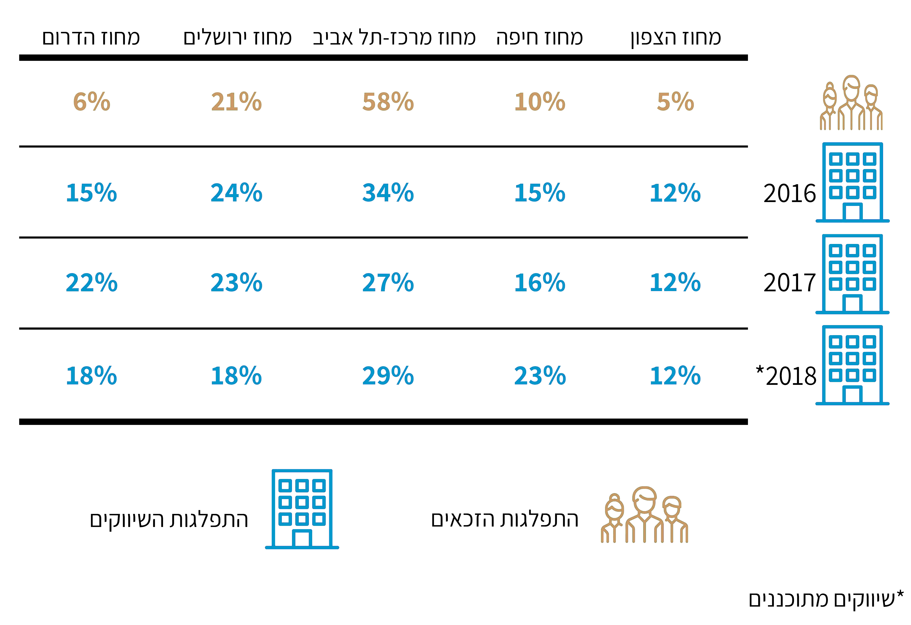
על פי נתוני משרד הבינוי ורמ"י, בעיבוד משרד מבקר המדינה.
מהתרשים עולה כי שיווק הקרקעות במסגרת התוכנית לא תאם את אזורי מגוריהם של הזכאים. שיווק מוגבר נעשה באזורים שהביקוש בהם כנראה מוגבל וייתכן שמיצה את עצמו, ולעומת זאת לא משווקות מספיק קרקעות באזורי המגורים של הזכאים. אי-ההתאמה בין אזור המגורים של הזכאים ובין אזורי השיווק עלולה להביא לעודפי ביקוש או עודפי היצע של דירות באזורים מסוימים או להביא לכך שזכאים ישכירו את הדירות שקנו ויתגוררו באזורים אחרים המתאימים לצורכיהם. בכך עלולה להיפגע יעילות התוכנית, שתכליתה מתן אפשרות לרכישת דירה לצורכי מגורים, וכן עלולה להיפגע יעילותה של הקצאת המשאבים מנקודת מבטו של המשק.
אשר להיווצרותם של עודפי היצע של דירות באזורים מסוימים, בסקירה השנתית של הארגון לשיתוף פעולה ולפיתוח כלכלי (OECD) לשנת 2018 צוין כי רבים מהזוכים בהגרלה רוכשים דירות במקום שאינו מספק את צורכיהם, ככל הנראה כדי להשכירן, ובסופו של דבר יש בכך משום המרצת שוק השכירות יותר מהמרצת הבעלות על דירות, שהייתה המטרה העיקרית של הממשלה.
בתוכנית האסטרטגית לדיור לשנים 2017 - 2040 נכתב כי "במסגרת תמ"א 35 נקבעו יעדי פיזור מוטי פריפריה, שבדיעבד התבררו כלא ריאליים, והממשלה לא התקרבה למימושם. זאת מכיוון שהסטת אוכלוסייה בהיקפים נרחבים ממגמת הביקושים דורשת השקעה כספית אדירה... (השקעה בתחבורה, בבריאות, בחינוך ועוד). כמו כן, יכולתה של הממשלה לגבות את יעדי פיזור האוכלוסין ביצירת תעסוקה... מוטלת בספק".
משרד הבינוי ציין בתשובתו מינואר 2019 כי "בשיווק הקרקע, לא ניתן להתאים את השיווקים למאפייני הביקוש של הזכאים באופן מלא. המדינה משווקת את הקרקעות שלהן תכניות זמינות לשיווק ולהן קודם כל הצדקה תכנונית שנבחנה על ידי הוועדות וכן היתכנות שיווק מבחינה כלכלית ומוניציפאלית. השיווקים נעשו בכל רחבי הארץ מתוך כוונה שיספקו מענה לציבור רחב". בתשובה מדצמבר 2019 ציין משרד הבינוי כי "מרבית הדירות שהוגרלו (61%) הן באזורי ביקוש - ירושלים וסביבתה, ומחיפה דרומה ועד אשדוד... עם זאת גם בנקודות בפריפריה היה חשוב למשרדים השונים לקדם את התכנית כדי לאפשר מענה לתושבי האזור". משרד הבינוי הוסיף כי מבחן התוצאה הוא הקובע ולא השאלה אם המשרד ביצע בחינה של הצרכים, וכי הזכאים הם בני דעת להחליט אם העסקה כדאית עבורם, הן בהיבט המחיר והן בהיבט של אזור המגורים.
רמ"י ציינה בתשובתה כי "תכנית השיווק השנתית נבנית בהתאם לתכניות המאושרות והצפויות להיות מאושרות במחוזות התכנון השונים כאשר מדיניות הרשות הינה לתת מענה לביקוש לאוכלוסיית הזכאים בכל הארץ". רמ"י הוסיפה כי הצלחתם של חלק גדול מהמכרזים באזורי הפריפריה מעידה על ביקושים גם באזורים אלו. עוד צוין בתשובה כי "רמ"י פועלת לשיווק בכל רחבי הארץ, במטרה להגשים את מדיניות הממשלה להורדת מחירי הדיור באמצעות היצע רחב ככל הניתן גם במקומות בהם ההיצע עולה על הביקוש", וכי "במדיניות הממשלתית האמורה קמה תועלת ציבורית למדינה כאשר מחד ניתנת לזוגות צעירים האפשרות לרכוש דירה ומאידך, אזורים אחרים מתחזקים באוכלוסייה חדשה ומגוונת".
בתשובה מדצמבר 2019 מסר מטה הדיור כי כאשר יצאה התוכנית לדרך מרבית קרקעות המדינה שהיו זמינות לבנייה היו באזורי הפריפריה, וחלק מועט יותר מהקרקעות היה במרכז הארץ. עם זאת הוגרלו גם אלפי יחידות דיור באזורי ביקוש במרכז הארץ, למשל בראשון לציון, בפתח תקווה ובבאר יעקב. עוד מסר מטה הדיור כי התוכנית מחיר למשתכן היא רק חלק מהפעולות לפתרון מצוקת הדיור במרכז הארץ. עוד פתרונות צריכים להתבסס על תהליכי התחדשות עירונית משמעותיים ומערכות הסעת המונים.
כאמור, הודגשה חשיבות המתאם בין אזורי הביקוש ובין הפריסה הגיאוגרפית של השיווקים. לפיכך מיפוי הצרכים של אוכלוסיית היעד הוא הליך בסיסי שאמור להגביר את סיכויי הצלחתה של התוכנית. אם מדיניות הממשלה היא פיזור האוכלוסייה וחיזוק הפריפריה, לצד סיוע בדיור, הדבר מחייב טיפול גם בהיבטים אחרים.
ראוי כי משרד הבינוי, שמרכז את הטיפול בזכאים, יבחן את האפשרות לפנות אל הזכאים שטרם זכו בדירה או ויתרו על זכייתם, כדי לברר ככל האפשר את צורכיהם, את העדפותיהם ואת יכולותיהם ולמפות אותם. מיפוי זה יאפשר קבלת החלטות מושכלות יותר לא רק בנוגע לשיווק הקרקעות, אלא גם בנוגע לתכנון הפרויקטים וסוגי הדירות שיוצעו בהם.

ניתוח חסר של תוצאות מכרזי השיווק ברמ"י ובמשרד הבינוי: בדוח על משבר הדיור משנת 2015 ציין מבקר המדינה שניתוח תוצאותיהם של המכרזים הוא תהליך ארגוני חשוב ואחד הנדבכים של מינהל ציבורי תקין, ויש להשוות בין התכנון ובין מה שהושג כדי להפיק לקחים ולתקן את הטעון תיקון.
מנתוני רמ"י ומשרד הבינוי עלה כי נכשל שיווקן (כלומר, לא נבחרו יזמים לבנייתן) של
כ-22,400 (כ-24%) מכלל כ-92,400 יחידות הדיור שפורסמו במכרזים הנוגעים לתוכנית בשנים 2016 - 2017, מהן כ-8,300 יח"ד (37%) ששיווקן נכשל לפחות פעם אחת ופורסמו לשיווק לפחות פעמיים. בסך הכול נכשל בתקופה זו שיווקם של 42 מכרזים שיזמה רמ"י ו-40 מכרזים שיזם משרד הבינוי (להלן - מכרזים שנכשלו). להלן בתרשים התפלגות השיווקים שנכשלו, לפי מחוזות משרד הבינוי.
תרשים 7: התפלגות המכרזים ששיווקם נכשל בשנים 2016 - 2017,
לפי מחוזות משרד הבינוי
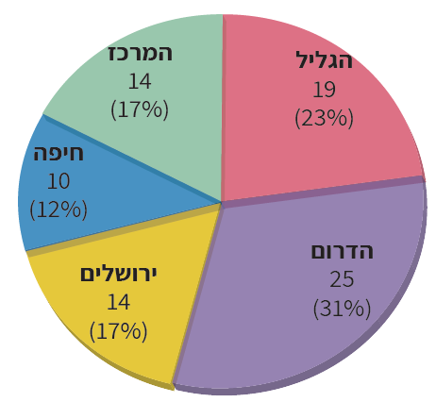
על פי נתוני משרד הבינוי ורמ"י, בעיבוד משרד מבקר המדינה.
מבדיקת המסמכים המתעדים את תהליך הפקת הלקחים שביצעו רמ"י ומשרד הבינוי בנוגע למכרזים שנכשלו עלה כי לרוב הוא עסק בבחינת הכדאיות הכלכלית ליזמים במכרזים שנכשלו. לפיכך ההמלצות שניתנו בעקבות התהליך התמקדו בדרך כלל במציאת דרכים לשיפור האטרקטיביות הכלכלית של המכרז, למשל באמצעות הפחתה נוספת של מחיר הקרקע או סבסוד עלויות הפיתוח. עוד עלה כי שני הגופים לא קבעו כללים להליך מובנה של הפקת לקחים ולא תמיד הקפידו על תיעוד ההליך שבוצע.
משרד מבקר המדינה מעיר לרמ"י ולמשרד הבינוי כי מדובר בתהליך הפקת לקחים חסר, שכן לא נבחנו בו היבטים אחרים שיש בהם כדי להשפיע על כישלון השיווק, כגון היבטים הנוגעים למצבו התכנוני של הפרויקט או להיצע ולביקוש באזור השיווק, ובכלל זה מלאי הדירות שנבנו על מקרקעי ישראל ועל קרקעות בבעלות פרטית.
להלן דוגמה להפקת לקחים בלתי מספקת של רמ"י במכרז מסוים ששיווקו נכשל פעם אחר פעם:
בין נובמבר 2017 למאי 2018, פרק זמן של כשישה חודשים, פרסמה רמ"י שוב ושוב ארבעה מכרזים במסלול מחיר למשתכן, אשר כללו מגרש לבניית 208 יח"ד. במכרז הראשון נקבע ששווי הקרקע במגרש הוא כ-162 מיליון ש"ח. למכרז הוגשה הצעה אחת, ולפיה נבחר היזם הזוכה. בהמשך הוגרלו הדירות שבפרויקט בין הזכאים ונקבעו הזוכים. לאחר שהתגלעו בין רמ"י ליזם הזוכה מחלוקות על תנאי המכרז, ביטל היזם את זכייתו.
במרץ ובאפריל 2018 פרסמה רמ"י בשנית ובשלישית מכרז לשיווק המגרש האמור. במכרז שפורסם במרץ הפחיתה רמ"י את שווי הקרקע במגרש ל-158.6 מיליון ש"ח, ובמכרז שפורסם באפריל ל-135.6 מיליון ש"ח בקירוב. למכרזים אלה לא הוגשו הצעות. במאי 2018 פרסמה רמ"י בפעם הרביעית מכרז לשיווק המגרש, ובו שוב הופחת מחיר הקרקע ל-108 מיליון ש"ח, על סמך המלצתה של שמאית רמ"י ובאישור ועדת המכרזים של רמ"י והנהלת רמ"י. למכרז הזה הוגשה הצעה אחת, ונבחר הזוכה. מחיר הקרקע במכרז האחרון היה נמוך בכ-50 מיליון ש"ח מן המחיר שנקבע במכרז הראשון.
בביקורת עלה כי להחלטת רמ"י על שיווק חוזר של המגרש לא קדם הליך מספק של הפקת הלקחים מהמכרזים הקודמים שנכשלו. בכלל זה לא נבחנו בהליך המשמעויות הכלכליות של ההפחתות במחיר הקרקע ושל סכומי ההטבות הניתנות לזכאים, וכן לא נבחנו חלופות.
רמ"י מסרה בתשובתה מינואר 2019 כי היא "עורכת ניתוח של כל תוצאות המכרזים... אמנם בראשיתה של תכנית מחיר למשתכן נבחנו מכרזים מסוימים בלבד, ואולם כיום, כחלק מהליך הפקת לקחים, נערכת בחינה של כלל המכרזים, לרבות מכרזים שנכשלו". עוד מסרה רמ"י כי "במקרים בהם המכרז לא מצליח, גם לאחר פרסומו החוזר, בוחנת הרשות את תוצאות המכרז ופועלת לשינוי תנאיו בכדי להבטיח, ככל הניתן, את הצלחתו. לעיתים נמצא, כי הסיבה אכן קשורה במבחן הכדאיות הכלכלית. מהבדיקה עלה, כי למרבית המכרזים נעשתה בחינה וניתנה המלצה של האגף [אגף השמאות ברמ"י]". בעניין המכרז האמור ציינה רמ"י כי "המדובר במכרז עם נסיבות מיוחדות. ראשית, במכרז זה הוכרז זוכה ועל בסיס הצעתו הוגרלו יחידות הדיור לזכאים, כאשר המחיר למ"ר עמד על המחיר אותו הציע הזוכה בהצעתו... משכך, ולאחר בחינה שמאית וכלכלית של נתוני המכרז, פעלה רמ"י להותיר המחיר למ"ר אשר הובא לזכאים על כנו".
בתשובתה מיולי 2019 הוסיפה רמ"י: "הבחינה המבוצעת, אשר הינה במהותה בדיקה כלכלית/שמאית מספקת באותם המקרים בהם נדרשת בדיקה, ואנו סבורים כי אין צורך בכל בדיקה נוספת מעבר לכך".
משרד הבינוי מסר בתגובתו מינואר 2019 כי "כאשר שיווק קרקע 'נכשל', משרד הבינוי מבצע בדיקות מקיפות - מתקיים שיח ובירור 'בשטח' ביחס לנסיבות כשלון המכרז. נדרשות בדיקות רבות של הכדאיות הכלכלית והשלכותיהם של הצעדים, הן ליזמים והן למדינה. בנוסף, יש לציין כי התכנית מתעדכנת כל הזמן בהחלטות מועצה ושינויי ועדת תכנון ופיתוח רבות. החלטות אלו הן פועל יוצא של הפקות לקחים שעושה המשרד כל הזמן והן נועדו לשפר את התכנית ולהמעיט ככל הניתן בכישלונות התלויים במשרד".
בתשובה מיוני 2019 ציין משרד הבינוי כי לאחר קבלת תוצאות השיווק מנותחים מרכיבים שונים, ובהם עלות הבנייה, שיעור הרווח היזמי הדרוש ומחיר המכירה של יח"ד בשוק החופשי. לפי התוצאות נבחר אחד הכלים שלהלן לצורך הגברת סיכויי ההצלחה של המכרזים: הגדלת סבסוד הפיתוח, הגדלת ההנחות על מחירי הקרקע, העלאת שיעור יחידות הדיור שיימכרו בשוק החופשי, העלאת המחיר המרבי למכרז והקטנת מתחמים או הגדלתם. משרד הבינוי הוסיף כי ממאי 2017 מאוישת במשרד משרה של "מנהל תחום ניתוח ובקרת מכרזי שיווק", וכי המשרד התקשר עם חברה חיצונית שתפקידה ניתוח מכרזי שיווק והמלצה על צעדים לשיפור.
יש לציין לחיוב את עצם קיומו של תהליך לניתוח מכרזים שנכשלו ולהפקת לקחים. יש להדגיש לפני משרד הבינוי ורמ"י כי תהליך לניתוח כאמור ולהפקת לקחים צריך להיות חלק בלתי נפרד ממנגנון מעקב ובקרה שעל רמ"י ומשרד הבינוי להפעיל - לא רק כדי לבחון אם משימה מסוימת בוצעה כהלכה ובלוח הזמנים שנקבע לה, אלא גם כדי לקדם תהליכי למידה, שיפור והתייעלות. משרד מבקר המדינה ממליץ לרמ"י ולמשרד הבינוי לבחון תהליך שיאפשר ניתוח מיטבי של תוצאות המכרזים והפקת לקחים ולהסתייע בלקחים שהופקו לייעול תהליך השיווק ולמניעת בזבוז משאבים.

תכנון הקרקעות
התכנון הסטטוטורי של קרקע נקבע בתוכנית מתאר מקומית, שהותוו בה מדיניות תכנון הקרקע והשימושים המותרים בה. מטרותיה של תוכנית זו הן בין היתר פיקוח על פיתוחה של הקרקע במרחב התכנון המקומי והבטחת תנאים נאותים לחיים באמצעות תכנון הקרקע ושימוש בה, ובכלל זה ייחוד אזורים למגורים, לתעשייה, למסחר, למבני ציבור ולשטחים ציבוריים פתוחים, לרבות פארקים וגנים. לאחר אישורה של תוכנית המתאר נדרשת הכנה של תוכנית מתאר מפורטת, הכוללת הוראות מפורטות בין היתר בדבר ייעוד הקרקע, שטח הבנייה המותר, מספר יחידות הדיור, קווי הבניינים וגובהם, ומכוחה אפשר לבקש ולקבל היתרי בנייה.
היצע הדירות: משרד מבקר המדינה עיבד את נתוני משרד הבינוי על הזכאים שנרשמו לתוכנית והעלה כי כ-80% מהזכאים הם בני 40 ומטה, וכי כמחצית מזכאים אלה הם בני 30 ומטה. כלומר, חלק נכבד מהרשומים כזכאים הם צעירים מאוד.
מחקרים שונים שנעשו בשנים האחרונות בישראל, ובהם סקר שעשה משרד הבינוי, העלו כי משקי בית צעירים בתחילת דרכם הם ברובם בעלי הכנסה נמוכה מהכנסתם של משקי הבית הוותיקים, ולכן יתקשו משקי הבית הצעירים לרכוש דירות גדולות, שהן בדרך כלל יקרות לרכישה ולתחזוקה.
משרד מבקר המדינה בדק את נתוני משרד הבינוי על מספר החדרים ב-11,780 יח"ד ב-32 יישובים ברחבי הארץ שניתנו להן היתרי בנייה עד מאי 2018, ועל מחיריהן של יח"ד אלה. להלן בתרשים נתונים על התפלגות יחידות הדיור לפי מספר החדרים ומחירן הממוצע:
תרשים 8: התפלגות יח"ד לפי מספר החדרים ומחירן הממוצע (בש"ח)
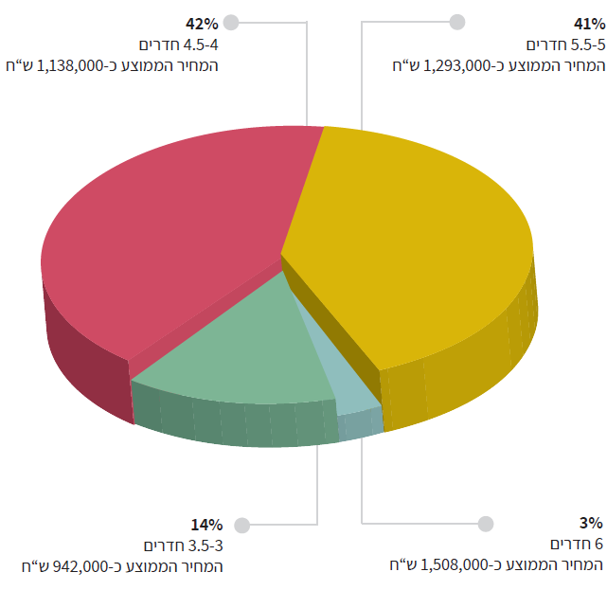
על פי נתוני משרד הבינוי, בעיבוד משרד מבקר המדינה.
מהתרשים עולה כי תמהיל הדירות שייבנו במסגרת התוכנית אינו תואם את מאפייני הזכאים - רוב רובן של הדירות (86%) הן דירות גדולות (של 4 חדרים לפחות), כאשר 44% מהדירות הן של 5 חדרים ומעלה, ולפיכך יקרות מן הדירות הקטנות, ששיעורן בכלל הדירות קטן. לפי התרשים, מחירה הממוצע של דירת 5 חדרים גבוה בכ-155,000 ש"ח בקירוב (14%) ממחירה הממוצע של דירת 4 חדרים ובכ-351,000 ש"ח ממחירה הממוצע של דירת 3 חדרים (37%). גורם אחר המייקר את מחירי הדירות הוא מרפסות גדולות או גינות שהוצמדו לדירות רבות. מהנתונים עולה כי השטח הממוצע המוצמד ליח"ד הוא לא פחות מ-35 מ"ר. להלן פרטים:
- ריבוי דירות של 5 חדרים ומעלה: עלה כי 44% מיחידות הדיור שהתקבל עבורן היתר בנייה הן של 5 חדרים ויותר. בבדיקת תמהיל הדירות ברשויות המקומיות נמצא כי ב-20 מ-32 רשויות (62.5%) רוב הדירות שקיבלו היתר בנייה הן דירות גדולות של 5 - 6 חדרים: ב-12 רשויות מקומיות יותר מ-50% מהדירות שהתקבל עבורן היתר בנייה היו דירות גדולות כאמור; בחמש רשויות מקומיות (מודיעין, דימונה, בית דגן, מעלות-תרשיחא ואופקים)
70% - 80% מהדירות שהתקבל עבורן היתר בנייה היו דירות כאלה; ברשות מקומית אחת, כרמיאל, 90% מהדירות שהתקבל עבורן היתר בנייה היו דירות כאלה; ובשתי רשויות מקומיות - נתניה וירוחם - כל הדירות שהתקבל עבורן היתר בנייה היו דירות כאלה.
עוד עלה מהנתונים כי 14% בלבד מיחידות הדיור שהתקבל עבורן היתר בנייה (1,672 יח"ד) הן יח"ד קטנות (3 - 3.5 חדרים ופחות מכך), וכי פיזורן בין 32 הרשויות המקומיות הוא נמוך. רוב יחידות הדיור הקטנות שהתקבל עבורן היתר בנייה - 1,399 יח"ד (84%) - מרוכזות ב-13 (40%) מרשויות אלה. ב-14 רשויות מקומיות היה שיעור הדירות הקטנות בכלל יחידות הדיור שהתקבל עבורן היתר בנייה פחות מ-7%.
- הגדלת שטח הדירות עקב הצמדת גינות ומרפסות: בדיקת התוכניות של פרויקטים שהתקבלו עבורם היתרי בנייה העלתה מקרים שבהם תוכננה בניית דירות קטנות (3 חדרים), אך לרבות מהן נוספו שטחים גדולים שנועדו לשמש גינה או מרפסת (להלן גם - שטח מוצמד). השטחים שנוספו לדירה כאמור העלו את מחירה עד שהיה זהה למחירה של דירת 4 חדרים באותו פרויקט או אף עלה על מחיר זה. לדוגמה, בלוד שווקו 376 יח"ד, מהן 108 יח"ד קטנות ו-104 יח"ד של 4 חדרים. לחלק מהדירות הקטנות הוצמדו גינות גדולות או מרפסות גדולות. למשל, לשמונה דירות הוצמדו גינות בשטח של 165 - 282 מ"ר. משמעות הדבר היא תוספת של 461,000 ש"ח בממוצע למחיר של דירת 3 חדרים סטנדרטית שבה מרפסת ששטחה 12 מ"ר. ל-36 דירות קטנות נוספה מרפסת בשטח של 27 מ"ר, דבר שהעלה את מחירה הממוצע של דירה כאמור ב-41,000 ש"ח.
עוד עלה מהנתונים כי רבות מיחידות הדיור שאינן קטנות התייקרו גם הן במידה רבה, בגלל שטח מוצמד גדול ביותר. לדוגמה, בפרדסייה הוצמד לכל אחת מ-266 יחידות הדיור ששווקו שטח ממוצע של 77 מ"ר, ולכל אחת מ-90 יחידות הדיור של 5 - 6 חדרים שטח ממוצע של לא פחות מ-142 מ"ר. משמעות ההצמדה היא תוספת ממוצעת של
177,000 - 236,000 ש"ח למחיר הדירה. אשר לבית שמש, לכל אחת מ-343 יחידות הדיור ששווקו בה הוצמד שטח ממוצע של 36 מ"ר, בתוספת מחיר ממוצעת של כ-104,000 ש"ח; ולכל אחת מ-112 יחידות הדיור של 5 - 6 חדרים הוצמד שטח ממוצע של 61 מ"ר, בתוספת של כ-163,000 ש"ח.
- בניית דירות גדולות במיוחד: מכרזי שיווק במסגרת מחיר למשתכן נוגעים במקרים רבים לקרקעות שחלות עליהן תוכניות מתאר שהוכנו לפני קבלת ההחלטה על מחיר למשתכן, ולפיכך הן אינן מתאימות בהכרח לצורכי הזכאים. מימוש זכויות הבנייה על הקרקע על פי תוכניות אלה משמעותו בניית דירות שחלקן חריגות בגודלן ומחירן גבוה. הדבר בא לידי ביטוי בייחוד באזורי ביקוש. לדוגמה, בפרויקט במבשרת ציון שווקו 376 יח"ד לזכאים. הבדיקה העלתה כי המחיר הממוצע של 36 הדירות היקרות בפרויקט הוא כשני מיליון ש"ח, שטחן הממוצע 138 מ"ר, והשטח הממוצע של מרפסת או גינה בהן הוא 113 מ"ר.
בפרויקט בנתניה שווקו 130 יח"ד לזכאים בלבד. פרויקט זה כלל גם ארבע דירות של 6 חדרים ששטח כל אחת מהן כ-170 מ"ר בתוספת מרפסת ששטחה 102 מ"ר, במחיר של
כ-2.3 מיליון ש"ח. כן כלל הפרויקט שש דירות גן של 5 חדרים ששטח כל אחת מהן הוא 150 מ"ר בתוספת גינה ששטחה כ-150 מ"ר, במחיר של כ-2.3 - 2.4 מיליון ש"ח.
על אי-ההתאמה של גודל הדירות ומחיריהן לצורכיהם של זכאי התוכנית אפשר ללמוד גם מהיקפם של ביטולי הזכייה בהגרלות לפרויקטים שבתוכנית. ביטולים אומנם אין משמעותם בהכרח הותרת דירות ללא דורש, שכן ייתכן שאחרים יירכשו אותן או שהן יוצעו בסופו של דבר לציבור הרחב, ואולם מהיקפם של הביטולים אפשר ללמוד על מידת אי-ההתאמות ועל הסיבות לכך. משרד מבקר המדינה בדק נתונים של 18 הגרלות שנערכו ב-11 יישובים בארץ, שנבחרו באקראי. הנתונים כללו מידע על מספר יחידות הדיור שנכללו בהגרלות אלה, מספר הנרשמים להגרלות ומספר הזוכים שביטלו את זכייתם בהגרלות. יצוין כי במועד ביטול הזכייה הזוכה מתבקש לציין את סיבת הביטול - אפשר לבחור בתשובות נתונות מראש או לפרט במלל חופשי. להלן בתרשים נתונים לגבי הזוכים שביטלו את זכייתם:
תרשים 9: ביטולי זכייה בהגרלות שנבדקו
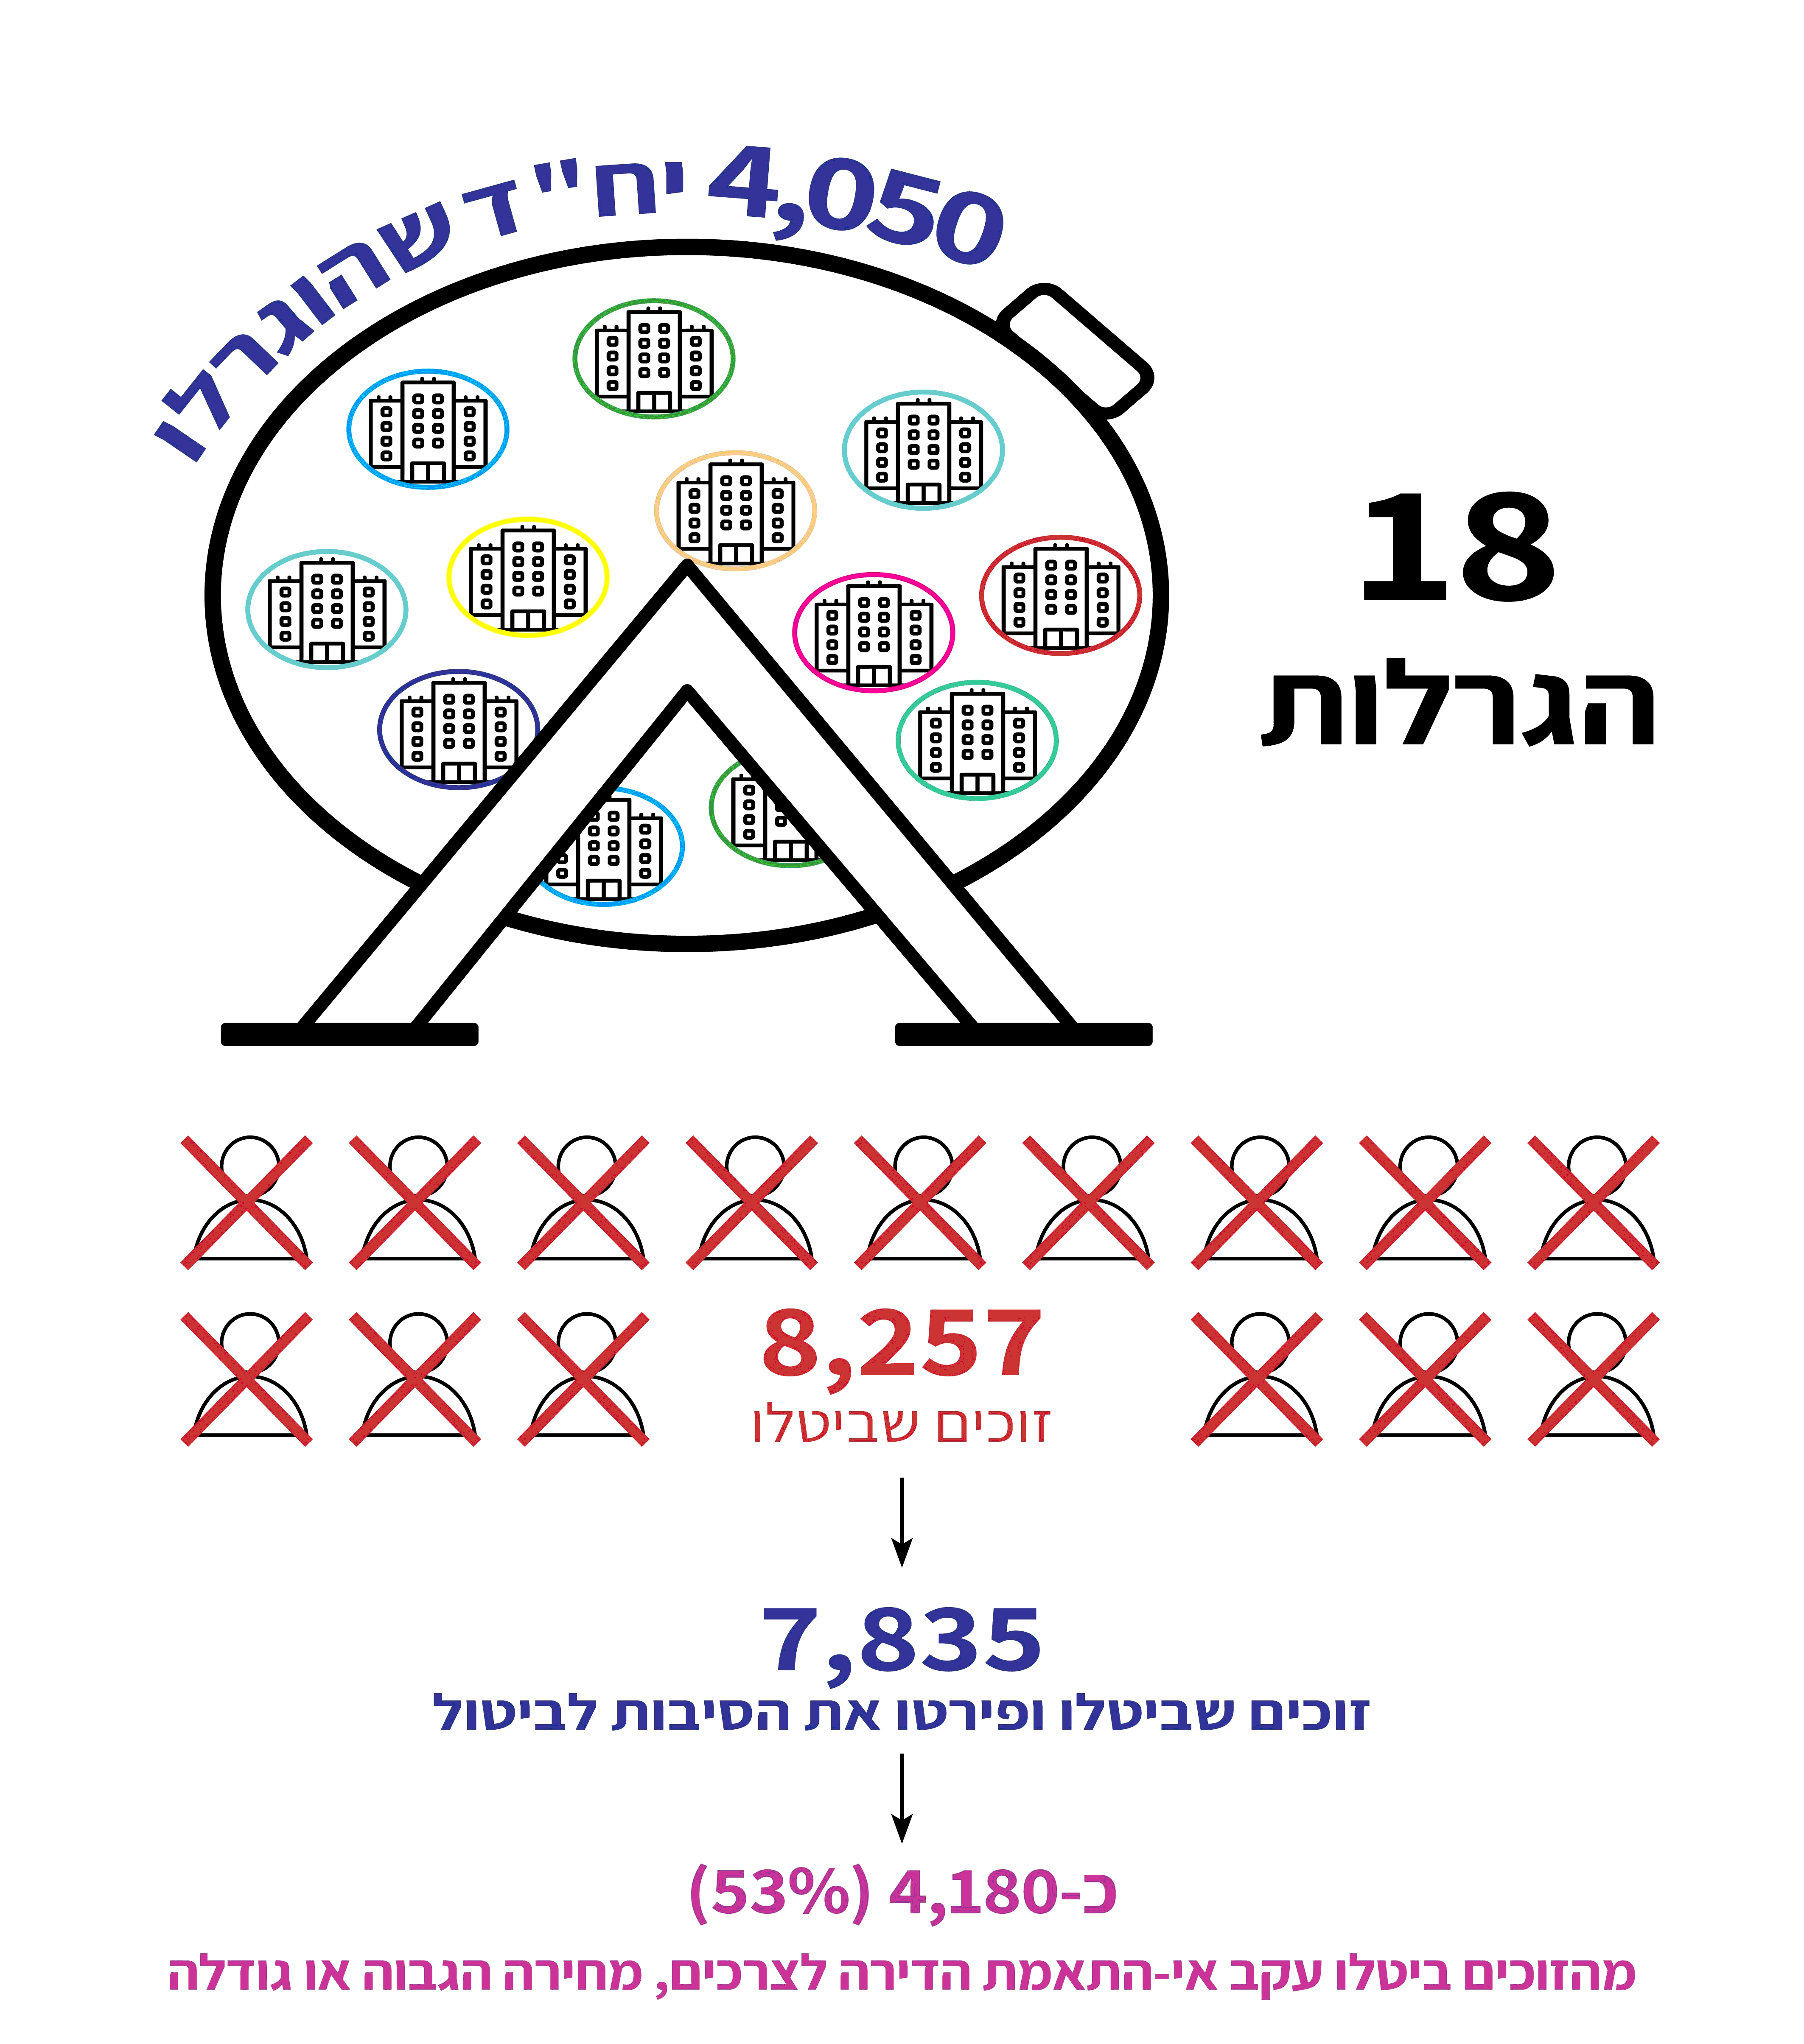
על פי נתוני משרד הבינוי, בעיבוד משרד מבקר המדינה.
בעקבות ביטולי הזכיות נותרו בחלק מן הפרויקטים יח"ד ללא רוכש, והן מוצעות ללא הגרלה לזכאים ולמשפרי דיור במסגרת התוכנית מחיר למשתכן. רשימת יחידות הדיור מפורסמת באתר המרשתת (האינטרנט) של התוכנית. עד מועד סיום הביקורת פורסמו
כ-1,000 יח"ד שנותרו ללא רוכש, שהן כ-8% מכלל יחידות הדיור שהתקבל עבורן היתר בנייה (12,500). למשל, מבדיקה של נתוני פרויקט בבאר שבע עלה כי נותרו 41 (כ-11%) מ-360 יח"ד ששווקו בפרויקט, והן מוצעות ללא הגרלה במחיר 1.7 - 1.9 מיליון ש"ח. כל יחידות הדיור שנותרו הן דירות גן או דירות גג.
משרד הבינוי מסר בתשובתו מינואר 2019 כי "נושא תמהיל הדירות בפרויקט נגזר מהתב"ע [תכנית בניין עיר] המאושרת על ידי גורמי התכנון. מכרזי מחיר למשתכן יצאו לאחר אישור התב"עות על ידי גורמי התכנון ומשכך אינן יכולות לקבוע הגבלות אשר יעמדו בסתירה לתכנית המאושרת. יחד עם זאת, במהלך הדרך ומתוך רצון לשפר את התנאים שנקבעו במכרזים הוחלט בין השאר: על הגבלת שטחי הדירות... לפי מספר חדרים... יזם שיבנה בשטחים הגדולים מהשטח המותר... מעל 4% חריגה, ככל שאושרה, יפחית היזם על כל מ"ר נוסף 15% ממחיר הזכייה למ"ר... נקבע מנגנון לפיו הגבייה למ"ר גינה יהיה הדרגתי לפי גודל הגינה ומעל שטח גינה מסוים לא יורשה הקבלן לגבות כל תמורה... בנוסף, משרד הבינוי מקפיד כי תמהיל הדירות הנבחרות לטובת הזכאים מתוך המכרזים שפורסמו יהיה תמהיל המתאים לחסרי דירה וזוגות צעירים בהתאם לתנאי המכרז".
בתשובה מיוני 2019 הוסיף משרד הבינוי כי נקט עוד פעולות על מנת למנוע בניית דירות גדולות במסגרת התוכנית, ובהן הגבלת שטח הדירה המרבי בהתאם למספר החדרים, עידוד יזמים להגדיל את מספר יחידות הדיור באופן שיקטין את שטחן, התרת מכירה בשוק החופשי של דירות שיתווספו והוספת התניה במכרזים ולפיה המשרד הוא שיבחר את הדירות שיוקצו לזכאים. בתשובה מדצמבר 2019 ציין משרד הבינוי כי התוכנית נועדה לעזור לכלל הזוגות הצעירים שאין ברשותם דירה, ולא רק לזוגות צעירים שנישאו זה עתה ואין להם ילדים.
רמ"י מסרה בתשובתה: "לשיטתנו צמצום מחיר למשתכן כך שתותאם באופן מלא לצרכי הזכאים... בין במיקום הגיאוגרפי ובין במאפייני הדירה, היה מגביל את יכולתה של הרשות לפעול לשיווק בהיקף נרחב ככל הניתן". עוד מסרה רמ"י כי "בתכניות רבות שאושרו בעבר הרשויות המקומיות פעלו לקבוע יחידות דיור גדולות כבר בשלב התכנון וזאת כדי למשוך אוכלוסייה יותר מבוססת. כיום עלתה המודעות לצורך ביחידות קטנות ואף... נערכו תיקונים המחייבים להכניס בהרבה מהתכניות גם יחידות קטנות... לאור למידה של מחיר למשתכן... אגף התכנון ברמ"י הנחה את המתכננים בתכניות המקודמות על ידי הרשות להקטין את שטח הדירה הממוצעת כבר בשלבי התכנון המוקדמים".
מטה הדיור מסר בתשובתו כי תיאורטית היה אפשר בתחילת הדרך לבחון את כל התוכניות התקפות והזמינות ולקדם ביצוע שינויים והתאמות בהן. ואולם במקום לנקוט דרך זו, הכוללת תהליך מורכב וארוך, הועדף לתמרץ יזמים שיפעלו בשלב היתר הבנייה לבניית דירות קטנות יותר.
בתוכנית מחיר למשתכן העניקה המדינה ליזמים הנחות גדולות במחיר הקרקע, כדי שיבנו דירות לאוכלוסיית הזכאים במחיר מופחת ובר השגה. בפועל רבות מיחידות הדיור ששיווקו רמ"י ומשרד הבינוי הן גדולות, וחלקן יקרות, ובערים אחדות כמעט אין יח"ד קטנות. כמו כן, לחלק מהדירות הקטנות הוצמדו מרפסות או גינות, דבר שהעלה את מחירן. אם משק בית קטן רוכש דירה גדולה ויקרה (גם מבחינת עלות התחזוקה והארנונה) שאינה מתאימה לצרכיו, הדבר עלול לפגוע בתועלת שהוא מפיק מהנחת מחיר למשתכן.
משרד מבקר המדינה ממליץ למשרד הבינוי ולרמ"י לבחון לפני השיווק את התאמת התוכניות הקיימות לצורכי אוכלוסיית היעד, ובעיקר לבדוק אם קיים מלאי מספק של דירות קטנות, ובמידת הצורך לשנות את התוכניות, כדי שמחירי הדירות יתאימו ככל האפשר ליכולותיה של אוכלוסיית היעד. אשר לפרויקטים שמספר הדירות הקטנות בהם קטן ביותר והתוכניות אינן ניתנות לשינוי - ראוי לשקול את אפשרות שיווקן של הדירות הגדולות במתכונת אחרת שאינה כרוכה בהפחתה של הכנסות המדינה, כגון שיווק רגיל בשוק החופשי, כפי שכבר הותר לעשות כמצויין בתשובת משרד הבינוי.

היתרי בנייה
עיכובים במתן היתרי בנייה: במכרזי השיווק במסגרת התוכנית נקבע גם לוח הזמנים לביצוע הבנייה בידי היזם. לוח זמנים זה נגזר מן המועד שרמ"י או משרד הבינוי מוסרים בו את המגרש ליזם, באמצעות החברה שמפתחת מטעמם את הקרקע (שלב המכונה "שלב בנייה 05"), לאחר שהושלם במגרש הפיתוח הנדרש לתחילת הבנייה. לפי תנאי המכרז, אם היזם מסרב לקבל את המגרש, יראו אותו כמי שהמגרש נמסר לידיו במועד שבו הודיעו לו שהמגרש מוכן למסירה. תנאי להתחלת הבנייה הוא קבלת היתר בנייה מהוועדה המקומית לתכנון ובנייה, והאחריות להשגתו מוטלת על היזם. בהיתר הבנייה נקבעים באופן סופי המאפיינים העיקריים של הדירות העתידות להיבנות בפרויקט, לרבות שטחן ומספר החדרים בהן. בהתאם ל"תקנון הגרלת בחירת זכאים לרכישת דירות במסלולי 'מחיר למשתכן'", הסכמי מכר עם הזוכים ייחתמו רק לאחר קבלת היתר הבנייה.
על פי נתוני משרד הבינוי ורמ"י, עד מאי 2018 הם חתמו על חוזי חכירה עם יזמים לבניית
כ-55,000 יח"ד ב-419 מתחמים ברחבי הארץ במסגרת מכרזי מחיר למשתכן (כ-35,000 יח"ד ששיווקה רמ"י וכ-20,000 יח"ד ששיווקו משרד הבינוי ורמ"י במשותף). בדיקת מועדי זכייתם של היזמים במכרזים ומועדי מסירת הקרקע ליזמים הזוכים לצורך התחלת הבנייה העלתה כדלקמן:
לגבי כ-20,000 יח"ד שמשרד הבינוי ורמ"י שיווקו במשותף - נמצא כי פרק הזמן הממוצע שנקבע במכרזים למסירת הקרקע ליזם הוא כ-11 חודשים בממוצע למתחם; לגבי 35,000 יח"ד ששיווקה רמ"י - נמצא כי פרק הזמן הממוצע כאמור הוא כ-18 חודשים. בפרקי זמן אלה על היזמים לקבל היתרי בנייה מהרשויות המקומיות הרלוונטיות ולחתום על חוזי מכר עם הזוכים. אם היתר הבנייה טרם התקבל כאשר הקרקע כבר מוכנה לבנייה, צפוי עיכוב בלוח הזמנים שתוכנן לפרויקט.
משרד מבקר המדינה בדק את מידת ההתאמה בין מועד מסירת הקרקע ליזם (שלב בנייה 05 על פי המכרז) ובין מועד קבלתו של היתר הבנייה מהרשות המקומית. הבדיקה נעשתה לגבי 20,170 יח"ד ב-201 מתחמים שהיו קיימים לגביהן בספטמבר 2018 נתונים על מועד זכייתו של היזם במכרז ועל מועד קבלתו של היתר בנייה. בתרשים שלהלן מפורטים ממצאי הבדיקה:
תרשים 10: מידת ההתאמה בין מועד מסירת הקרקע ליזם לבין מועד קבלתו של היתר הבנייה מהרשות המקומית
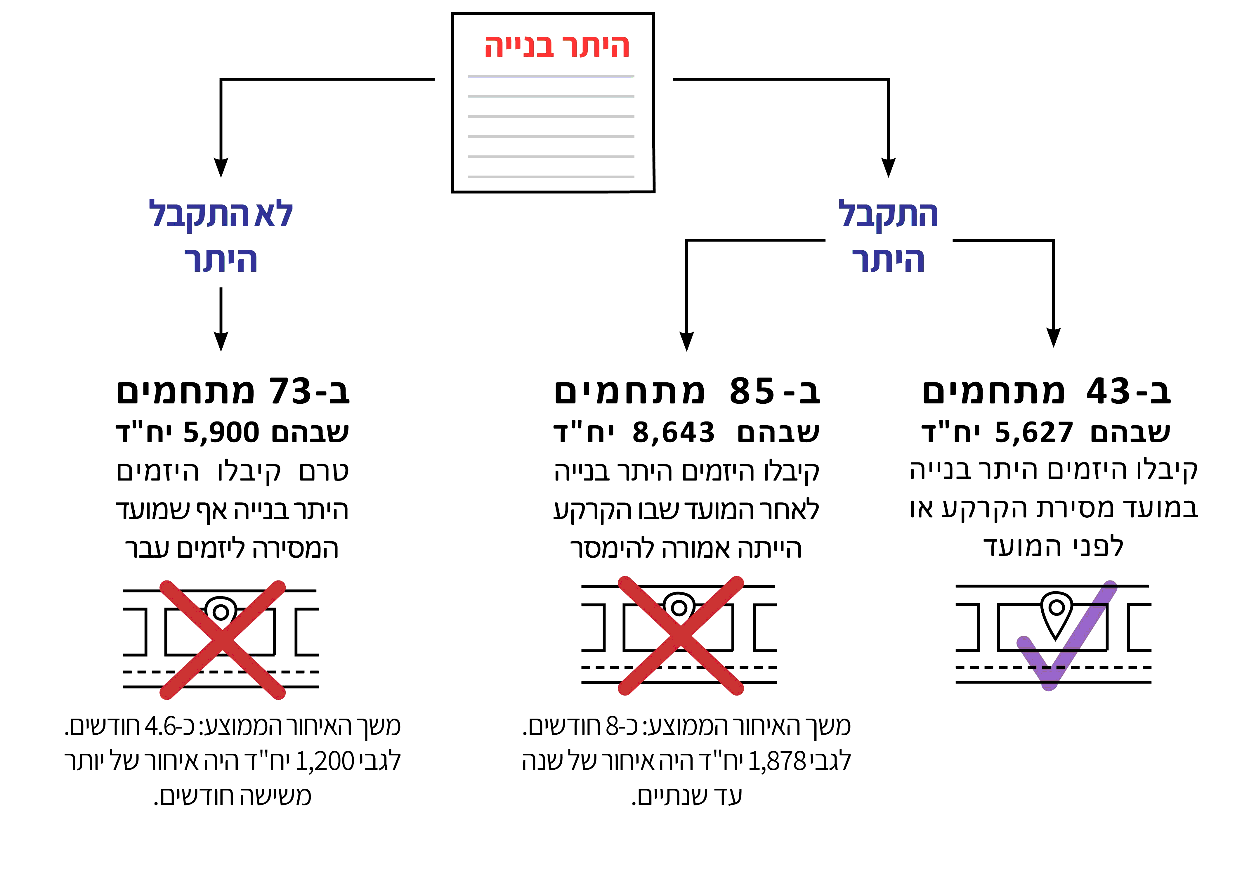
על פי נתוני משרד הבינוי, בעיבוד משרד מבקר המדינה.
עוד העלתה הבדיקה כי עיכובים במתן היתרי בנייה נבעו בין השאר מדרישות של הרשויות המקומיות מהיזמים למלא תנאים מסוימים לאחר שזכו בפרויקטים, כגון קביעת הנחיות מרחביות או שינוי תוכניות מתאר (למשל, דרישה לתוספת מעלית, הכשרת מקומות חנייה, הפחתת מספר הדירות בקומה, שינוי באופן פינוי האשפה). היזמים נדרשו אפוא להתאים את הבקשות להיתרי בנייה לדרישות החדשות, ולכן התעכבו בהגשת הבקשות, ובהיעדר היתרים לא החלו את עבודות הבנייה במועד שבו הייתה הקרקע (שכבר פותחה) אמורה להימסר לידיהם.
לדוגמה, במכרז בראשון לציון נקבעו הזוכים באפריל 2017, והמועד למסירת הקרקע לפי תנאי המכרז היה יוני 2018. מהבדיקה עולה כי בחודשים יולי וספטמבר 2017 וכן במרץ 2018, לאחר שכבר הוכרזו הזוכים במכרז זה, עדכנה עיריית ראשון לציון את ההנחיות המרחביות הרלוונטיות לבינוי ולעיצוב בכל העיר.
עיריית ראשון לציון מסרה בתשובתה מינואר 2019 כי "רמ"י בחרה לשווק את הקרקע לפני שהושלמו ההליכים התכנוניים... לו שיווק הקרקע היה מתבצע לאחר השלמת הליכי ההכנה והפרסום של ההנחיות המרחביות - חלק ניכר מהקונפליקטים התכנוניים היו נמנעים". עוד מסרה העירייה כי "רמ"י שיווקה את הקרקע ליזמים עוד טרם שצה"ל ומשרד הביטחון פינו אותה וטרם ניתנה לעירייה הרשאת פיתוח מכוח הסכם הגג. התוצאה הייתה פער זמנים של מספר חודשים לא מבוטל בין מועדי השיווק לבין מועדי מסירת הקרקע לצרכי פיתוח".
דוגמה אחרת, במכרז בנתניה נקבע זוכה באפריל 2017, והמועד למסירת הקרקע לפי המכרז היה דצמבר 2017. הבדיקה העלתה כי במקרה זה התנאי למתן היתר בנייה היה הכנה ואישור של תוכנית בינוי לשכונה, וזו נערכה ואושרה בעיריית נתניה רק במרץ 2018.
מהאמור לעיל עולה כי עבור יותר מ-14,500 יח"ד בפרויקטים ששווקו במסגרת מחיר למשתכן לא היו היתרי בנייה במועד שבו הייתה הקרקע אמורה להימסר ליזמים לצורך התחלת הבנייה או שהתקבל היתר לאחר המועד, וכבר כעת נראה כי צפויה חריגה מלוח הזמנים שנקבע בחוזה בין היזם לרמ"י ובגינה עיכוב בסיום הבנייה. העיכוב עלול להגביר את אי-הוודאות בדבר מועד מסירת הדירות ובשל כך להסב לזוכים נזק כלכלי, שכן שוכרי הדירות שבהם יידרשו לשלם שכר דירה זמן רב מן המתוכנן, ובחלק מהמקרים המחיר שיידרשו הזוכים לשלם עבור הדירות צפוי לעלות משום שהוא צמוד למדד תשומות הבנייה.
מטה הדיור מסר בתשובתו כי הוא מפעיל עם משרד הבינוי צוות שכל תפקידו הוא לעקוב אחר התקדמות היתרי הבנייה ברחבי הארץ ולהסיר חסמים הנוגעים להם. עוד מסר מטה הדיור כי הוא מקיים ישיבות רבות עם ראשי ערים שתכליתן התנעת תהליכים להוצאת היתרי בנייה.
משרד הבינוי מסר בתשובתו מינואר 2019 כי "היתרי הבנייה ניתנים על ידי גורמי התכנון והמשרד אינו הגורם שאחראי על מתן היתרים אלו". משרד הבינוי הוסיף כי בעת שיווק המכרזים נעשה אומדן של משך הזמן לקבלת היתר, אך לעיתים, עקב גורמים רבים, עלולה קבלת ההיתר להתאחר. כדי למנוע מהרוכשים תשלום הצמדה למדד הוחלט כי מאפריל 2018 יתוקנו המכרזים וייקבע בהם שמחיר הזכייה יוצמד למדד רק לאחר קבלת היתר בנייה מלא. בתשובה מדצמבר 2019 מסר משרד הבינוי כי "האחריות להוצאת היתר הבניה מוטלת על הקבלן, והסמכות הבלעדית להעניק היתר בניה מוטלת על הרשות המקומית באמצעות הוועדה המקומית. כל שנותר למשרד הוא להפעיל לחץ ולקדם את ההיתרים והבניה, וכך המשרד נוהג".
יש לראות בחיוב את התיקון שעשה משרד הבינוי ולפיו תיעשה הצמדת המחיר למדד רק לאחר קבלת ההיתר, דבר אשר יש בו כדי להקל על הזוכים.
התקשרות משרד הבינוי עם חברה לצורך הסרת חסמים לקבלת היתרי בנייה: כדי לסייע ליזמים הזוכים במכרזי השיווק להסיר חסמים לקבלת היתרי בנייה, שכר משרד הבינוי חברה חיצונית (להלן - החברה) שתלווה את היזם משלב הזכייה במכרז עד קבלת היתר בנייה מלא מהרשות המקומית וחתימת חוזי המכר עם הזוכים בהגרלות. בחוזה עם החברה הוטל עליה לקדם מתן היתרי בנייה עבור 27,000 יח"ד, ונקבע שישולמו לה 93 ש"ח עבור כל יח"ד. עד מועד סיום הביקורת הסתכמה עלות החוזה שנחתם עם החברה ב-2.5 מיליון ש"ח בקירוב עבור קידום מתן היתרי בנייה ל-27,000 יח"ד.
מצופה כי בחוזה התקשרות עם ספק שירות ייכלל פירוט של הדרישות ממנו, ובכלל זה מדדי ביצוע המאפשרים מעקב ובקרה. בהוראת תכ"ם בנושא חוזה התקשרות נקבע כי חוזה התקשרות יכלול בין השאר את מחויבות הספק לעמוד בכל הדרישות המצוינות במפרט, לרבות בלוח הזמנים שנקבע, ואת אחריותו לביצוע הפעולות המנויות בחוזה.
בחוזה שחתם משרד הבינוי עם החברה הוטלו עליה "זיהוי ומיפוי חסמים להוצאת היתרי בנייה וביצוע פעולות להסרתם" וכן "ניתוח נתונים בהתאם לדרישות אגף השיווק".
הבדיקה העלתה כי החוזה שחתם משרד הבינוי עם החברה לא כלל תוכנית עבודה, לוחות זמנים, מתכונת דיווחים תקופתיים, תוצרים נדרשים וכדומה. משרד הבינוי גם לא הגדיר בחוזה את היקף כוח האדם ואת ההכשרה הנדרשים לביצוע העבודה. התשלום לחברה לא הותנה בביצוע פעולות כלשהן אלא בתוצאה בלבד - קבלת היתר, זאת אף שהיתר אמור להינתן בסופו של דבר גם בלעדי החברה, ואי אפשר לדעת מהי מידת השפעתן של פעולותיה על השגתו.
מן המסמכים עלה כי פעילותה של החברה כללה איסוף מידע מהיזמים על התקדמות הקבלנים בביצוע ההליכים לקבלת היתרי הבנייה ממועד הגשת הבקשה להיתר עד קבלת היתר מלא; איתור הגורמים המרכזיים לעיכוב בקבלת ההיתר ומסירת מידע בעניין זה למטה הדיור ומשרד הבינוי; עדכון המערכות הממוחשבות של משרד הבינוי לגבי מצב הפרויקטים; ופניות לגופי רישוי ברשויות המקומיות כדי לקדם את קבלת היתרי הבנייה. מאחר שמשרד הבינוי לא הגדיר לחברה את היעדים ואת המשימות הנדרשות להשגתם, לא היה בכוחו להעריך את מידת הצלחתה של החברה בהשגת המטרה שלשמה היא מועסקת. עוד עלה כי משרד הבינוי לא תיעד את פעילותה ואת תפוקותיה של החברה, ולכן אין לדעת מה הפיק המשרד מפעולותיה.
משרד הבינוי מסר בתשובתו כי "ההוראות להפעלת הצוות [להסרת החסמים] ניתנו על ידי מטה הדיור ומשרד הבינוי והשיכון... כל קבלן במסגרת תכנית מחיר למשתכן מקבל ליווי על ידי הצוות להסרת החסמים. במקרים בהם בעיר או בשכונה מסוימת החסמים חוזרים על עצמם בין הקבלנים השונים, מתקיימים דיונים בראשות כלל הקבלנים, נציגי הרשות המקומית ונציגי משרדי הממשלה הרלוונטיים. כל זאת על מנת להסיר חסמים ולקדם את מסירת הדירות לזוכי התכנית... הצוות נדרש ליצור קשר עם כל הקבלנים במסגרת התכנית ולסייע בידם להוצאת ההיתרים ולפתרון הקונפליקטים שעולים אל מול משרדי הממשלה השונים והרשויות המקומיות. הצוות נדרש לדווח אחת לשבוע בפגישות קבועות על טיפול בחסמים".
החברה מסרה בתשובתה כי המשימות העיקריות שהגדיר לה משרד הבינוי היו "איתור וביצוע פעילות להתרת חסמים, קבלת תמונת מצב [לגבי] מכרזי מחיר למשתכן וקידום היתרים מול הקבלנים, הרשויות והועדות השונות. לאורך כל תקופת הפעילות העלה הצוות חסמים לטיפול. חלקם טופלו ע"י הצוות וחלקם עלה לטיפול מטה הדיור... משרד הבינוי והשיכון הגדיר בתחילת הפרויקט יעד לצוות ההיתרים לקצר לוחות זמנים. לפי התייחסויות משרד הבינוי והשיכון ומטה הדיור, יעד זה הושג במלואו. יצוין כי ככל הידוע לחברה... אין בנמצא בסיס נתונים להשוואה לגבי לוחות זמנים להוצאת היתרים טרם תחילת פעילות הצוות".
העיכובים הרבים בקבלת היתרי הבנייה מעלים ספק אם די בהעסקת החברה כדי לפתור את הבעיה, ולכן על מטה הדיור ומשרד הבינוי לבחון גם דרכים אחרות. יודגש כי בפרויקטים של מחיר למשתכן יש משנה חשיבות לקבלת היתרי בנייה במהירות המרבית, שכן מדובר בפרויקטים שכבר נקבעו בהם הזוכים, ולעיכוב בביצועם עלולות להיות השפעות כלכליות עליהם. זאת ועוד, בהתמשכות ההליכים יש כדי לפגוע באטרקטיביות של התוכנית.

טיפול בפניות הזכאים
לצורך בקרה על יישומה של תוכנית מחיר למשתכן התקשר משרד הבינוי באמצעות מכרז עם חברה אחת בשנת 2016 ועם חברה אחרת בשנת 2017 (להלן - חברות הבקרה). לפי ההסכמים עם חברות הבקרה, עליהן להקים ולהפעיל מוקד לקבלת פניות הציבור ולמתן מענה לפונים, בטלפון או בכתב, לגבי מהות הפרויקטים, מקומם, פרטי הקבלנים הבונים, מצב ההתקדמות, מועדי האכלוס, סוגי הדירות ומחיריהן, תהליכי ההרשמה וכל נושא רלוונטי אחר.
עוד נקבע בהסכמים כי משרד הבינוי אחראי לפיקוח על החברות, והמידע הנצבר מפעילותן הוא בבעלותו. לפיכך המשרד יכול להפיק כל נתון כדי למדוד את רמת השירות של המוקדים.
לבקשת משרד מבקר המדינה הפיק משרד הבינוי נתונים על משך הטיפול בפניות הזכאים בחברת הבקרה שמשרד הבינוי התקשר עימה בשנת 2016. במועד סיום הביקורת התקבלו נתונים על 3,145 פניות שהטיפול בהן הסתיים, והן הוגדרו במערכת הממוחשבת של משרד הבינוי "סגורות", ועל 48 פניות שטרם ניתן להן מענה והוגדרו במערכת הממוחשבת "פתוחות".
בהסכם עם חברת הבקרה האמורה נקבע בין השאר כי על המוקד שהיא מפעילה לטפל בפניות שהוגשו באמצעות הדואר האלקטרוני, טופס מקוון או פקס בנושאים שצוינו לעיל, בתוך שני ימי עבודה.
הועלה כי רק 600 (כ-19%) מ-3,145 הפניות בכתב טופלו ונסגרו בתוך יומיים, כנדרש בהסכם. אשר לשאר הפניות בכתב, 419 (כ-13%) מהן טופלו ונסגרו לאחר 3 עד 7 ימים; 708 (כ-23%) מהן - לאחר 8 עד 14 ימים; 494 (כ-16%) מהן - לאחר 15 עד 30 ימים; 561 (כ-18%) מהן - לאחר 31 עד 90 ימים; ו-363 (כ-11%) מהן - רק לאחר 91 ימים ויותר.
תרשים 11: משך הטיפול בפניות בכתב
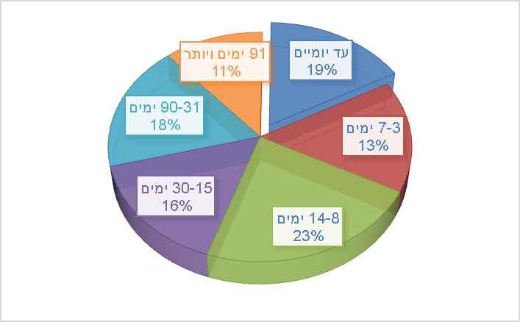
על פי נתוני משרד הבינוי, בעיבוד משרד מבקר המדינה.
אשר ל-28 (כ-58%) מ-48 הפניות שטרם טופלו, עלה שהן נמצאות במצב זה יותר מ-30 יום.
מבדיקת תוכנן של הפניות הפתוחות עלה כי הן פניות שעל חברת הבקרה להעבירן לטיפול אנשי המקצוע במשרד הבינוי, מאחר שאין לה המידע הרלוונטי הנדרש כדי להשיב לפונים. אף שנראה כי משרד הבינוי יכול להשיב על חלק מהשאלות במהרה (כגון שאלות על מחיר הדירה או על האפשרות לבדיקתה בידי מהנדס), הוא טרם השיב עליהן.
מהאמור לעיל עולה כי משרד הבינוי לא השכיל להבטיח שהטיפול בפניות הציבור יעמוד באמות המידה שהוא עצמו קבע בהסכם.
משרד הבינוי מסר בתשובתו כי הוא "עוקב באופן תמידי אחר חברות הבקרה ומתן המענה שלהן. כלל הפניות, כולל אלו שנענו, מוצגות במערכת הפניות וכך הוא יכול לעקוב אחר הפניות השונות וזמן ההשבה עליהן... המשרד אף מוציא דוח ממערכת הפניות הממוחשבת אשר מציג נתונים מפורטים ביותר על מענה חברות הבקרה... ופועל בהתאם לתמונה העולה מדוחות אלו ומסיק מסקנות בהתאם. המשרד דואג כי יינתן תמיד מענה מהיר, מקיף ויעיל לכל פניה... ועם הגדלת מספר הזכאים הגדלנו ושיפרנו את המענה".
מתשובה נוספת של משרד הבינוי, ממרץ 2019, עלה כי בינואר אותה שנה (לאחר מועד סיום הביקורת) בדק יועץ חיצוני מטעם המשרד את פעילותן של חברות הבקרה בתחום השירות לזוכי התוכנית. מהבדיקה עלה בין השאר כי השירות לא היה בהתאם למקובל בשוק, כי חסרים נהלים, מדדים ותהליכי עבודה מוגדרים בנושא, כי השימוש במערכות מידע ובכלים תומכים לקוי מאוד, וכי המשאב האנושי אינו מנוהל ואינו "מחובר לפרויקט".
משרד הבינוי ציין באותה תשובה כי במשך הזמן נמסר לחברות הבקרה נוהל עבודה לטיפול בפניות הציבור וניתן להן ליווי בתהליך הטיפול בפניות טלפוניות ומקוונות, כי יועצת ארגונית העבירה הדרכות בנושא השירות, כי נעשה שינוי בצוות הניהולי של חברות הבקרה, וכי החברות החלו לתעד את נוהלי העבודה שקיבלו ממשרד הבינוי.
כדי שהזכאים יוכלו לכלכל את צעדיהם באופן מיטבי, על משרד הבינוי לטפל בפניותיהם בתוך פרק זמן סביר ולספק להם רמת שירות נאותה. כמו כן, טיפול כזה הוא חיוני להגברת אמונו של הציבור בתוכנית. נוכח כלל הממצאים הנוגעים לשירות לזכאים, על משרד הבינוי להקפיד שחברות הבקרה יעמדו ברמת השירות שהוגדרה להן ולפקח על כך באופן שוטף.

מדידה והערכה
תהליך מדידה והערכה של תוכנית (בייחוד של רפורמה) צריך להיות חלק בלתי נפרד מביצועה, שכן מתכנני התוכנית חייבים לדעת אם היא השיגה את מטרותיה, כולן או קצתן.
מחיר למשתכן היא התוכנית המרכזית של ממשלת ישראל בתחום הדיור. היא משפיעה על חלוקת משאבי המדינה, על שוק הדיור בכללותו ועל חייהם של הזכאים המשתתפים בה. לפיכך היה מצופה ממטה הדיור וממשרד הבינוי שיקיימו תהליך סדור של מדידה, בחינה והערכה של התוכנית, כדי לבדוק אם היא משיגה את מטרותיה, בשים לב לעלויות וללוחות זמנים, ללמוד על מידת התועלת שהופקה ממנה לעומת הציפיות, לעמוד על השפעותיה ולברר מיהם הנהנים ממנה.
הביקורת העלתה כי על אף חשיבות התוכנית והיקפה הנרחב, עד מועד סיום הביקורת לא קיימו מטה הדיור ומשרד הבינוי תהליך סדור כזה, למשל באמצעות מחקר מלווה. מדי פעם בפעם מתפרסמות סקירות על מרכיבים של התוכנית במסגרת הסקירה החודשית של הכלכלן הראשי במשרד האוצר ובמסגרת סקירות חודשיות של אגף ניתוח כלכלי במשרד הבינוי, אך לא מתקיים תהליך סדור הכולל הערכה ומסקנות כוללניות.
להמחשת הדבר: עד כה לא נבדקה מידת השפעתה של התוכנית על מחירי הדיור בשוק החופשי. כמו כן, בנובמבר 2018 דנה בתוכנית הוועדה המיוחדת של הכנסת ליישום הנגשת המידע הממשלתי. במסמך מסקנות הדיון צויין כי לא נבדקו נתונים על מאפייני הזוכים - מצבם החברתי-כלכלי, המגזרים שהם משתייכים אליהם וכיוצא בזה - נתונים שיש בהם כדי לסייע למקבלי ההחלטות בבחינת כדאיותה של התוכנית. ראוי לציין כי בסקירתו מאוגוסט 2017 ניתח הכלכלן הראשי את רמות השכר של משקי בית אשר רכשו דירה במסגרת התוכנית ביישוב פרדסייה. מניתוחו עלה כי השכר הממוצע למשק בית כאמור היה גבוה למדי - 21,000 ש"ח, כי השכר החציוני היה 19,000 ש"ח, וכי "רמות השכר הגבוהות של רוכשי הדירות המוזלות בפרדסיה, בשילוב מחירן המסובסד של הדירות, מוצא ביטוי ברמת מינוף נמוכה של הרוכשים".
על מטה הדיור ומשרד הבינוי לקבוע מנגנון למדידה ולהערכה של התוכנית על כל היבטיה, כדי שיתאפשר למקבלי ההחלטות לעקוב אחר ביצועה ותוצאותיה ולעמוד על מידת השגתן של מטרותיה.
משרד הבינוי מסר בתשובתו מינואר 2019 כי פרסם (לאחר מועד סיום הביקורת) קול קורא, וכי המכון הלאומי לחקר הבנייה הגיש על פיו הצעת מחקר בעניין השפעתה של התוכנית על שוק הדיור בישראל מן ההיבט הכלכלי, ההיבט ההנדסי-תכנוני, ההיבט האסטרטגי וההיבט החברתי, ובעניין יתרונותיה וחסרונותיה של התוכנית. כמו כן נעשה בימים אלה עבור משרד הבינוי מחקר שמטרתו הבנה של נטיות והתנהגויות של הזכאים והיזמים, ותוצריו ישמשו את מקבלי ההחלטות. בתשובה מיוני 2019 הוסיף משרד הבינוי כי המחקר נשלח לכ-140,000 משקי בית, ותוצריו צפויים להתקבל עד אוקטובר 2019.
יש לראות בחיוב את הפעולות שנקטו מטה הדיור ומשרד הבינוי. לצד פעולות אלה יש להבטיח כי מדידת הצלחתה של התוכנית, בחינת מידת השגתן של מטרותיה והערכת השפעתה ייעשו באופן שוטף וישמשו, עם המחקר המלווה כאשר יושלם, בסיס לקבלת החלטות בעניינה.

סיכום
מחיר למשתכן היא תוכנית דגל של המדינה לפתרון משבר הדיור. לשם יישום התוכנית וכדי לאפשר לחסרי דירה לרכוש דירה במחיר מופחת השקיעה המדינה משאבים רבים והעניקה הנחות ניכרות על מחירי קרקעותיה. עד דצמבר 2018 הוגרלו כ-60,700 דירות בין זכאי התוכנית.
יודגש כי בתקופת ביצועה של ביקורת זו הסתיימה הבנייה של כ-1,050 מכ-60,700 הדירות שהוגרלו במסגרת התוכנית, ולמעשה רק כ-35% מכלל יחידות הדיור שנבחרו יזמים לבנייתן במסגרת התוכנית נמצאו בשלב של מסירת הקרקע ליזם לצורך הבנייה. בנסיבות אלה עדיין אי אפשר לבחון את כלל היבטי התוכנית ומרכיביה. בביקורת זו נבדקו כמה היבטים של התוכנית, ונמצא בין השאר כי היו ליקויים בהגשת הצעות ההחלטה, לא מופו צורכי הזכאים, שווקו דירות גדולות רבות שחלקן יקרות, ובערים אחדות כמעט לא נבנו דירות קטנות. בנוגע לחלק מהפרויקטים נמצאו עיכובים בשרשרת הייצור, שמשמעותם איחורים צפויים בסיום הבנייה והימצאותם של הזוכים בדירות במצב של אי-ודאות.
על מטה הדיור, משרד הבינוי ורמ"י לפעול ליישום ההמלצות שצוינו בדוח זה. בכלל זה עליהם לפעול ככל האפשר לקיצור לוחות הזמנים ולמניעת עיכובים בשרשרת הייצור של הדירות, כדי להפחית את הפגיעה בזכאים ולצמצם את אי-הוודאות בנוגע למועדי מסירת הדירות, וכן לפעול לשיפור הטיפול בפניות הזכאים. משנה חשיבות יש גם להפעלת מנגנון למדידה, בחינה והערכה של התוכנית על כל היבטיה, כדי שמקבלי ההחלטות יוכלו לעקוב אחר ביצועה, תוצאותיה ויעילותה ולבחון אם הופעלה בדרך היעילה ביותר לשם השגתה מטרותיה.

הלשכה המרכזית לסטטיסטיקה, סדרה 120010, מדד המחירים לצרכן - כללי; סדרה 040010 - מחירי דירות; לוח 5 - הכנסה והוצאה ממוצעת לחודש של משקי בית לפי מעמד בעבודה של ראש משק הבית ולפי מקור הכנסה (2015); לוח 1 - הכנסה ברוטו ממוצעת לחודש של משקי בית לפי מעמד בעבודה של ראש משק הבית ולפי מקור הכנסה (2008).
על משבר הדיור ראו בהרחבה מבקר המדינה, דוח ביקורת על משבר הדיור (2015).
הלשכה המרכזית לסטטיסטיקה, סדרה 0410010 לפי תקופת בסיס: ממוצע 1980=100.0.
החלטה 203 (דר/13) מיוני 2015 והחלטה 315 (דר/23) מיולי 2015.
משרד הבינוי והשיכון הפעיל בשנים 1994 - 2013 מסלול לבניית דירות על קרקעות מדינה המכונה "מחיר דירה למשתכן", כדי ליצור פתרונות דיור בהישג יד לזוגות צעירים ולזכאי המשרד. תבחיני הזכאות במסלול זה התאימו לאוכלוסייה מצומצמת יותר מאוכלוסיית התוכנית הנוכחית, והמסלול הניב תפוקות דלות ולא היה בו כדי לחולל תפנית בהיצע הדיור.
מקרקעין השייכים למדינה, לרשות הפיתוח ולקרן קיימת לישראל.
בפברואר 2018 החליטה הממשלה (החלטה 3500 דר/181) להאריך את תוקף התוכנית גם לשנים 2018 - 2019.
לפי קריטריונים שנקבעו בהחלטה 1430 של מועצת מקרקעי ישראל מיולי 2015 ובהחלטות שעדכנו אותה.
בהחלטה 1442 מאוקטובר 2015.
בסעיף 40(ג) לחוק יסודות התקציב, התשמ"ה-1985, נקבע כי "החלטות של מועצת מקרקעי ישראל בדבר הדרך והשיטה לקביעת דמי חכירה או בדבר מועדי תשלום דמי חכירה, שבביצוען כרוכות הפחתה של דמי החכירה או דחיית מועדי תשלומם, וכתוצאה מכך הפחתה של הכנסות המדינה לכל תקופה שהיא, טעונות אישור שר האוצר".
החלטה 1430 מיולי 2015 וההחלטות שעדכנו אותה.
ראו משרד האוצר, אגף החשב הכללי, דוחות כספיים של ממשלת ישראל לשנת 2016 (יולי 2017), עמ' 368; דוחות כספיים של ממשלת ישראל לשנת 2017 (אוגוסט 2018), עמ' 371.
בשנת 2015 כ-328 מיליון ש"ח; בשנת 2016 כ-1.1 מיליארד ש"ח; בשנת 2017 כ-2.3 מיליארד ש"ח; בחודשים ינואר-יולי 2018 כ-816 מיליון ש"ח.
נוסף על סבסוד הניתן לפי אזורי עדיפות לאומית. מדובר בתוספת סבסוד של 40,000 ש"ח ליח"ד.
סכום המענק הוא 40,000 עד 60,000 ש"ח ליח"ד.
כ-610 מיליון ש"ח עבור סבסוד הפיתוח וכ-749 מיליון ש"ח עבור מענקים לרוכשים.
משרד האוצר, אגף החשב הכללי, דוחות כספיים של ממשלת ישראל לשנת 2017 (אוגוסט 2018), עמ' 377.
ניתוח שיעורי ההנחה לזכאים בתוכנית מחיר למשתכן, פברואר 2017.
מבקר המדינה, דוח ביקורת על משבר הדיור (2015).
ראו רחל אלתרמן, אמילי סילברמן וחיים פיאלקוף, דיור בר השגה: כלים של תכנון סטטוטורי ומדיניות מקומית (2012). המדינות שנסקרו הן אירלנד, ארצות הברית, בריטניה, גרמניה, הולנד, ספרד, צרפת וקנדה.
משרד הבינוי, דוח נתונים מחיר למשתכן (2018).
לפי הגדרת משרד הבינוי, במחוז המרכז נכללים היישובים המצויים בין חדרה לגדרה.
הגרלה בין זכאים אפשר לעשות רק לאחר שנבחר יזם לביצוע פרויקט.
בהחלטה מס' 20 ממאי 2015 קבעה הממשלה כי תוקם ועדת שרים לענייני תכנון, בנייה, מקרקעין ודיור. לוועדה ניתנו סמכויות לעסוק ולהחליט בין השאר בנושאים האלה: מדיניות בתחום התכנון, המקרקעין והבנייה, ובעיקר הבנייה למגורים; קידום פרויקטים מגוונים בתחום הבנייה למגורים; אישור וקידום של רפורמות ושינויים מבניים לייעול עבודת הממשלה בתחום המקרקעין, התכנון והבנייה, ובעיקר הבנייה למגורים. החלטות הוועדה מקבלות תוקף של החלטות ממשלה אם כעבור שבועיים מיום הפצתן לשרים לא הגיש שום שר ערר עליהן. בוועדה 15 חברים מקרב שרי הממשלה, ואחד מהם הוא יו"ר הוועדה. בתקופת הביקורת כיהן כיו"ר הוועדה שר האוצר משה כחלון. סמכויותיו בישיבות דומות לסמכויות של ראש הממשלה בישיבות הממשלה, והוא הקובע את מועד התכנסות הוועדה ואת הנושאים שיידונו בה.
החלטה דר/13, "הרחבת התכנית לדיור במחיר מופחת" והחלטה דר/23, "תכנית למתן הנחות בקרקע, מענקים וסבסוד פיתוח בבנייה רוויה". ההחלטות קיבלו תוקף של החלטות ממשלה.
החלטה דר/181.
בהחלטת ממשלה 125(דר/2) בעניין "התאמת מבנה ניהול הנדל"ן בממשלה להתמודדות עם משבר הדיור", מיוני 2015, נקבע כי יש לרכז את ניהול הנדל"ן בממשלה בידי מספר מצומצם של גופים, וכי האחריות למינהל התכנון ולרמ"י תועבר לשר האוצר. במקביל הוקם מטה הדיור, הנמצא גם הוא באחריותו של שר האוצר ומשמש הזרוע המבצעת של קבינט הדיור וממשלת ישראל בתחום הנדל"ן. תפקידו של מטה הדיור הוא בין השאר תיאום פעילותם של רמ"י ומשרד הבינוי.
משרד האוצר, אגף החשב הכללי, דוחות כספיים של ממשלת ישראל לשנת 2016 (יולי 2017), עמ' 368.
התקנון לעבודת הממשלה ה-34 שאושר בהחלטת הממשלה במאי 2015.
כ-2.1 מיליארד ש"ח בשנה.
החלטה 1508.
החלטת המועצה 1422 משנת 2015. ההחלטה עודכנה בהחלטה 1533 מפברואר 2018.
החלטה 3635 מאוקטובר 2014.
מבקר המדינה, דוח שנתי 68ג (2018), בפרק "עבודת מטה וסדרי קבלת החלטות במועצת מקרקעי ישראל", עמ' 1607.
מדריך התכנון הממשלתי (ספטמבר 2010). המדריך נועד לשמש כלי מרכזי לחיזוק עבודת המטה במשרדי הממשלה ולשיפור אפשרויות הניהול והבקרה של המשרדים. המדריך הוא גם כלי מנחה להכנת תוכניות עבודה. בעניין זה ראו גם מבקר המדינה, דוח שנתי 65ג (2015), "תכנון עבודה במשרד ראש הממשלה", עמ' 287 - 304.
החלטת ממשלה 203 (דר/13) מיוני 2015.
"תקנון הגרלת בחירת זכאים לרכישת דירות במסלולי 'מחיר למשתכן'", סעיף 5.
קבלת היתר מלא כפופה למילוי כמה תנאים כמפורט בהחלטת מוסד התכנון או רשות הרישוי, כמו קבלת אישורו של פיקוד העורף, תיקון שרטוטים או תשלום אגרות.
עת"מ (ירושלים) 24062-12-17 חיים זקן בנין והשקעות בע"מ נ' משרד האוצר (פורסם במאגר ממוחשב, 6.2.18).
במכרזים רגילים השיטה היא שיווק לכל המרבה במחיר.
אין התאמה מדויקת בין החלוקה למחוזות של משרד הבינוי ובין החלוקה למרחבים עסקיים של רמ"י. משרד מבקר המדינה ביצע התאמות נדרשות לצורך הניתוח: מחוז הגליל במשרד הבינוי הותאם למרחב הצפון של רמ"י והוצג בלוח כמחוז הצפון, ומחוז המרכז ומחוז תל אביב מוצגים בלוח כמחוז מרכז-תל אביב.
ארגון בין-לאומי של המדינות המפותחות הפועלות בהתאם לעקרונות דמוקרטיים וליברליים, וכלכלתן מבוססת על עקרונות השוק החופשי. ישראל חברה בארגון משנת 2010.
OECD Economic Surveys: Israel (march 2018).
המועצה הלאומית לכלכלה, משרד ראש הממשלה, התוכנית האסטרטגית לדיור לשנים 2017 - 2040 (מאי 2017).
מבקר המדינה, דוח ביקורת על משבר הדיור (2015), עמ' 266.
לסכום זה יש להוסיף את ההפחתה בתשלומי המע"ם בהתאם: כ-8.5 מיליון ש"ח=50*0.17.
סעיף 61 לחוק התכנון והבניה, התשכ"ה-1965.
רחל אלתרמן, אמילי סילברמן וחיים פיאלקוף, דיור בר השגה: כלים של תכנון סטטוטורי ומדיניות מקומית (2012); לילי פרידלר, דירות קטנות בישראל - "קטן עלינו" (2014).
משרד הבינוי והשיכון, תוצאות סקר מאפייני דיור של צעירים (2014).
מחיר מ"ר של מרפסת או של גינה המוצמדים לדירה הוא 30% ממחיר מ"ר בנוי כפי שנקבע בהצעה של היזם שזכה במכרז.
שטח מוצמד ממוצע של 26 מ"ר לדירות של 2 - 3.5 חדרים.
שטח מוצמד ממוצע של 29 מ"ר לדירות של 4 - 4.5 חדרים; שטח מוצמד ממוצע של 43 מ"ר לדירות של 5 חדרים ומעלה.
הנתונים שמסר משרד הבינוי במאי 2018 נוגעים ל-180 מ-376 יח"ד.
הסיבות לביטול שהוצעו מראש הן אלה: (א) הדירות בפרויקט אינן מתאימות לצרכיי; (ב) מחיר הדירות בפרויקט גבוה מדי; (ג) החלטתי כי אינני מעוניין לרכוש דירה ביישוב זה; (ד) איני מעוניין בדירות שנשארו; (ה) מעוניין שלא למנוע מעצמי אפשרות לזכות במקומות אחרים; (ו) רכשתי דירה אחרת; (ז) תם הזמן המוקצב לחתימה על חוזה.
מספר הביטולים רב ממספר יחידות הדיור, שכן לאחר ביטול זכייה ביח"ד, הדירה מוצעת לזכאי הבא בתור, ואף הוא יכול לבטל את זכייתו.
עבודות הפיתוח כוללות פתיחת צירים, ביצוע עבודות עפר, בניית קירות תומכים, התקנת תשתיות מים, הקמת תשתיות ניקוז, ביוב, חשמל ותקשורת, סלילת כבישים, הנחת מדרכות ועוד.
אלה שאר שלבי הבנייה: שלב 06 - גמר ביצוע עבודות הפיתוח המוטלות על היזם, לרבות עבודות עפר, הקמת קירות תמך וגידור; שלב 39 - גמר הבנייה הפיזית של כל יחידות הדיור בבניין; שלב 42 - סיום עבודות הפיתוח הצמוד וקבלת טופס 4.
מהם כ-11,900 יח"ד ששווקו לכלל הציבור במחירי השוק החופשי.
"עיכוב" - הקרקע נמסרה לקבלן לאחר פיתוח, אולם הוא עדיין לא קיבל היתר בנייה.
לפי סעיף 145ד' לחוק התכנון והבניה, התשכ"ה-1965, ועדה מקומית רשאית לקבוע הנחיות מרחביות למרחב התכנון שלה. הנחיות מרחביות אפשר שיתייחסו לחזותו ולמראהו החיצוני של בניין, למפלסי הכניסה אליו, להשתלבותו בסביבתו, לחיבור תשתיות ולעניינים אחרים כפי שקבע שר האוצר. אפשר לקבוע הנחיות מרחביות למרחב התכנון כולו או חלקו, לסוגי מגרשים או למגרש מסוים, לסוגי בניינים או לבניין מסוים.
זאת בכל הנוגע לפרויקטים ששווקו עד יולי 2018. ממועד זה הצמדת המחיר למדד היא ממועד קבלת היתר הבנייה.
מדובר בחברה חיצונית. על ההתקשרות עימה ראו להלן.
הוראת תכ"ם 7.4.1.7.
במכרז מס' 3/2015 שפורסם בשנת 2015 ובמכרז 7/2017 שפורסם בשנת 2017. המכרז השני פורסם עקב מספרן הרב של היחידות ששווקו.
ראו מבקר המדינה, דוח שנתי 63ג (2013), "סדרי עבודתן של ועדות לתכנון טיפול והערכה בנושא ילדים בסיכון", עמ' 1,392.

